信息系统分析与设计
三 级 项 目 报 告

项目名称：企业人力资源管理系统

项目 | 内容
专业 / 班级 | 财务管理 / 人力资源管理-2300X
学 号 | XXX
姓 名 | XXX
指导教师 | XXX
完成日期 | XXXX 年 XX 月 XX 日

目 录
一、系统规划 4
1.1 目的 4
1.2 硬件环境 4
1.3 软件环境 4
二、系统规划 6
2.1 项目背景 6
2.2 系统业务范围与主要功能 6
2.3 业务流程描述 7
2.4 UC 矩阵 8
三、系统分析 9
3.1 系统的组织机构图 9
3.2 业务流程图 10
3.2.1 业务流程一层图 11
3.2.2 业务流程二层图 11
3.3 数据流程图 13
3.3.1 数据流程顶层图 13
3.3.2 数据流程一层图 14
3.3.3 数据流程二层图 15
3.3.4 处理逻辑描述 16
3.4 数据字典 17
3.4.1 数据项 17
3.4.2 数据结构 18
3.4.3 数据流 18
3.4.4 数据存储 19
3.4.5 处理逻辑 19
3.4.6 外部实体 20
四、系统设计 21
4.1 代码设计 21
（1）员工工号代码 21
（2）岗位代码 21
4.2 数据库设计 22
4.2.1 概念设计 22
4.2.2 逻辑设计 24
4.2.3 物理设计 25
4.3 用户界面 26
（1）员工信息管理界面 27
（2）员工薪资查询统计界面 27
4.4 功能模块设计 28
五、项目心得体会 30

一、系统规划

1.1 目的
通过本次三级项目的训练，理解系统分析与设计在信息系统建设中的重要性，掌握信息系统需求分析的内容与方法，掌握结构化生命周期法这一经典开发方法的基本思想与工作步骤。
掌握一般信息系统体系的基本构成、各个组成部分的作用及其相互关系，能够从“自顶向下、逐层分解”的角度把一个复杂的管理问题分解为若干可以分别处理的功能模块，并用数据流程图、数据字典等工具准确描述系统的逻辑模型。
掌握系统需求分析与设计文档的撰写方法，能够独立完成 UC 矩阵、组织机构图、业务流程图、数据流程图、数据字典、数据库设计（概念设计、逻辑设计、物理设计）、代码设计以及用户界面的设计工作，并形成规范、完整、可交付的设计文档。
结合本次三级项目——企业人力资源管理系统，进行实际的分析、设计与实现，做到理论方法与实际业务相结合。
学会使用相关的分析设计软件（如 Microsoft Visio 等）绘制各类图形，并灵活运用 Word 等文字处理软件编写结构清晰、格式规范的设计文档。

1.2 硬件环境
本次三级项目所使用的硬件环境如下表所示。
表 1-1 硬件环境配置表
项 目 | 配 置
笔记本电脑型号 | 联想 ThinkPad E14 Gen 4
处理器 | Intel Core i5-1240P，主频 1.70 GHz（睿频 4.40 GHz），12 核心 16 线程
内存容量 | 16 GB DDR4 3200 MHz
硬盘容量 | 512 GB NVMe 固态硬盘
屏幕尺寸 | 14 英寸，分辨率 1920 × 1080
显卡类型 | 独立显卡
显卡型号 | NVIDIA GeForce MX550，显存 2 GB

1.3 软件环境
（1）操作系统：Windows 11 专业版（64 位）
（2）文档编辑工具：Microsoft Office Visio 2019、Microsoft Office Word 2019
（3）数据库管理系统：MySQL 8.0（用于数据库逻辑设计与物理设计阶段的建表验证）
（4）开发与调试工具：IntelliJ IDEA 2023（后端 Spring Boot）、Visual Studio Code（前端页面原型）
（5）绘图与建模工具：Microsoft Office Visio 2019（UC 矩阵、业务流程图、数据流程图、ER 图、模块结构图）

二、系统规划

2.1 项目背景
本项目的分析对象是“企业人力资源管理系统”。随着企业规模的扩大和人员流动的加快，人力资源管理的事务性工作量迅速增加，传统依靠纸质表单和分散 Excel 表格的管理方式已经难以适应企业发展的需要。以本项目所依托的某科技型企业（以下简称“公司”）为例，公司现有员工约 600 人，设有行政部、人力资源部、财务部、研发部、销售部等 8 个部门，人力资源部现有员工 10 人，其中薪酬专员与招聘专员各 2 人。公司近三年年均新增员工约 80 人，年均离职率约 15%，每月需要处理的考勤原始记录约 1.2 万条，每月发放的工资总额约 300 万元。
公司目前的人力资源管理业务主要存在以下问题：一是员工档案分散在各部门的纸质档案和多个 Excel 表格中，信息重复录入、口径不一致，查询一个员工的完整信息往往需要翻阅多个文件；二是招聘流程由人工跟单，用人部门提交的招聘需求通过纸质单据流转，审批周期长，简历筛选结果和面试评价难以追溯，招聘进度无法实时掌握；三是考勤数据由打卡机导出后由薪酬专员手工汇总，再与绩效结果、社保公积金基数逐项核对，一次工资核算需要 3 至 5 个工作日，且极易出现漏算、错算，员工对工资条的异议较多；四是培训、劳动合同、绩效考核等业务各自独立，数据无法共享，管理层难以获得及时、准确的人力资源统计报表。
基于上述问题，公司决定建设一套企业人力资源管理系统，把人力资源管理的事务性工作集中到一个统一的信息平台上，实现员工档案电子化、招聘流程在线化、考勤与薪酬核算自动化、人力资源数据报表化，从而降低管理成本、提高工作效率和数据准确性，并为管理决策提供数据支持。

2.2 系统业务范围与主要功能
通过对公司人力资源管理业务的调研，本项目所设计的系统覆盖以下八项核心业务：
（1）组织机构与岗位管理：维护部门信息、岗位信息以及部门与岗位之间的隶属关系，为其他业务提供统一的基础数据。
（2）员工信息与人事档案管理：办理员工入职、转正、调岗、离职等异动手续，维护员工的基本信息、学历信息、联系方式与紧急联系人信息，并支持按部门、岗位、在职状态等条件的组合查询与统计。
（3）招聘管理：受理用人部门提交的招聘需求，经部门负责人与人力资源部审批后编制招聘计划、发布招聘信息，收集并筛选应聘简历，组织初试与复试，汇总面试评价并做出录用决策，办理录用报到与入职手续。
（4）劳动合同管理：办理劳动合同的新签、续签、变更与解除，对合同期限进行到期提醒，并对接社保、公积金的增减员业务。
（5）考勤管理：导入考勤机原始打卡数据，汇总员工的出勤、迟到、早退、请假、加班等情况，完成异常考勤的校验与请假加班单据的审核，生成月度考勤汇总表。
（6）薪酬管理：维护薪资标准与社保、公积金基数，根据月度考勤汇总表和绩效考核结果计算应发工资、代扣项目与实发工资，经复核、审批后生成银行代发文件并推送电子工资条，最后将工资数据归档形成薪资台账。
（7）绩效管理：维护考核指标与考核方案，组织月度、季度与年度考核，记录考核评分与考核等级，考核结果作为绩效奖金发放和培训需求识别的依据。
（8）培训管理：受理培训需求、编制培训计划、组织培训报名与实施，记录培训过程与培训成绩，并对培训效果进行评估。
除上述八项业务外，系统还包括用户与权限管理、数据字典维护、统计报表与数据导出等辅助功能。系统的外部实体主要包括企业员工、部门负责人、财务部、银行、招聘渠道、社保与公积金经办机构、政府监管部门以及培训供应商。

2.3 业务流程描述
下面以公司人力资源管理中最为复杂、涉及部门最多的两条流程为例，说明本项目的业务背景。
（1）招聘管理业务流程。用人部门根据业务发展和人员离职情况产生人员缺口后，由部门负责人在系统中提交招聘需求，填写招聘岗位、需求人数、任职资格与期望到岗时间；需求经部门负责人确认后提交人力资源部，由招聘专员审核岗位编制与人力预算，并报人力资源总监审批。审批通过后，招聘专员编制招聘计划，通过招聘网站、高校招聘会和内部推荐等渠道发布招聘信息；简历收集后由招聘专员进行初筛，将符合任职资格的简历转交用人部门进行专业初试，初试通过者由人力资源部组织复试，并由用人部门负责人、人力资源部共同填写面试评价。招聘专员汇总面试评价后提出录用建议，经人力资源总监审批后向候选人发放录用通知并确认报到时间；员工报到后由人力资源部办理入职手续、签订劳动合同、建立员工档案并录入系统，随后进入试用期，试用期满由用人部门进行转正考核，考核通过者转为正式员工，未通过者按规定延长试用期或解除劳动合同。
（2）考勤与薪酬业务流程。员工通过考勤机进行上下班打卡，请假、加班需事先在系统中提交申请并经部门负责人审批；每月初薪酬专员从考勤机导出上月原始打卡数据并导入系统，系统自动比对请假与加班单据，对缺卡、迟到、早退等异常考勤进行校验，生成月度考勤汇总表。随后薪酬专员核对薪资标准、社保与公积金缴费基数，结合绩效考核结果计算每位员工的应发工资、代扣项目（社保、公积金、个人所得税、考勤扣款）与实发工资，形成工资计算表；工资计算表经薪酬专员复核、人力资源总监审批后，生成银行代发文件与电子工资条；财务部审核后办理付款，由银行完成工资代发，员工收到工资与电子工资条；最后薪酬专员将工资数据归档形成薪资台账，员工如对工资有异议可提出反馈并由薪酬专员核对处理。

2.4 UC 矩阵
为确定系统各功能与数据类之间的关系，采用 UC 矩阵（U/C 矩阵）对企业人力资源管理业务进行分析。矩阵的列为业务过程，行为数据类；C 表示该过程产生（Create）此数据类，U 表示该过程使用（Use）此数据类，空白表示与该数据类无关。通过 UC 矩阵可以检查每个数据类是否至少有一个产生过程和一个使用过程，从而验证功能划分的完备性与数据流向的合理性。
本项目的 UC 矩阵如图 1 所示。由该矩阵可以看出：员工基本信息、岗位信息、考勤原始记录等数据类被多个过程共同使用，属于系统的共享基础数据，应作为数据库中的核心表集中存放；录用报到信息由人事档案管理过程产生，被招聘管理、薪酬管理、培训管理和劳动合同管理等多个过程使用，是连接招聘业务与其他人事业务的关键数据；薪资发放台账与考勤汇总信息由薪酬管理过程产生，被薪酬管理与绩效管理使用，构成薪酬核算的闭环。矩阵中每个数据类均有且仅有一个 C，保证了数据来源的唯一性，避免了数据重复采集与口径不一致的问题。
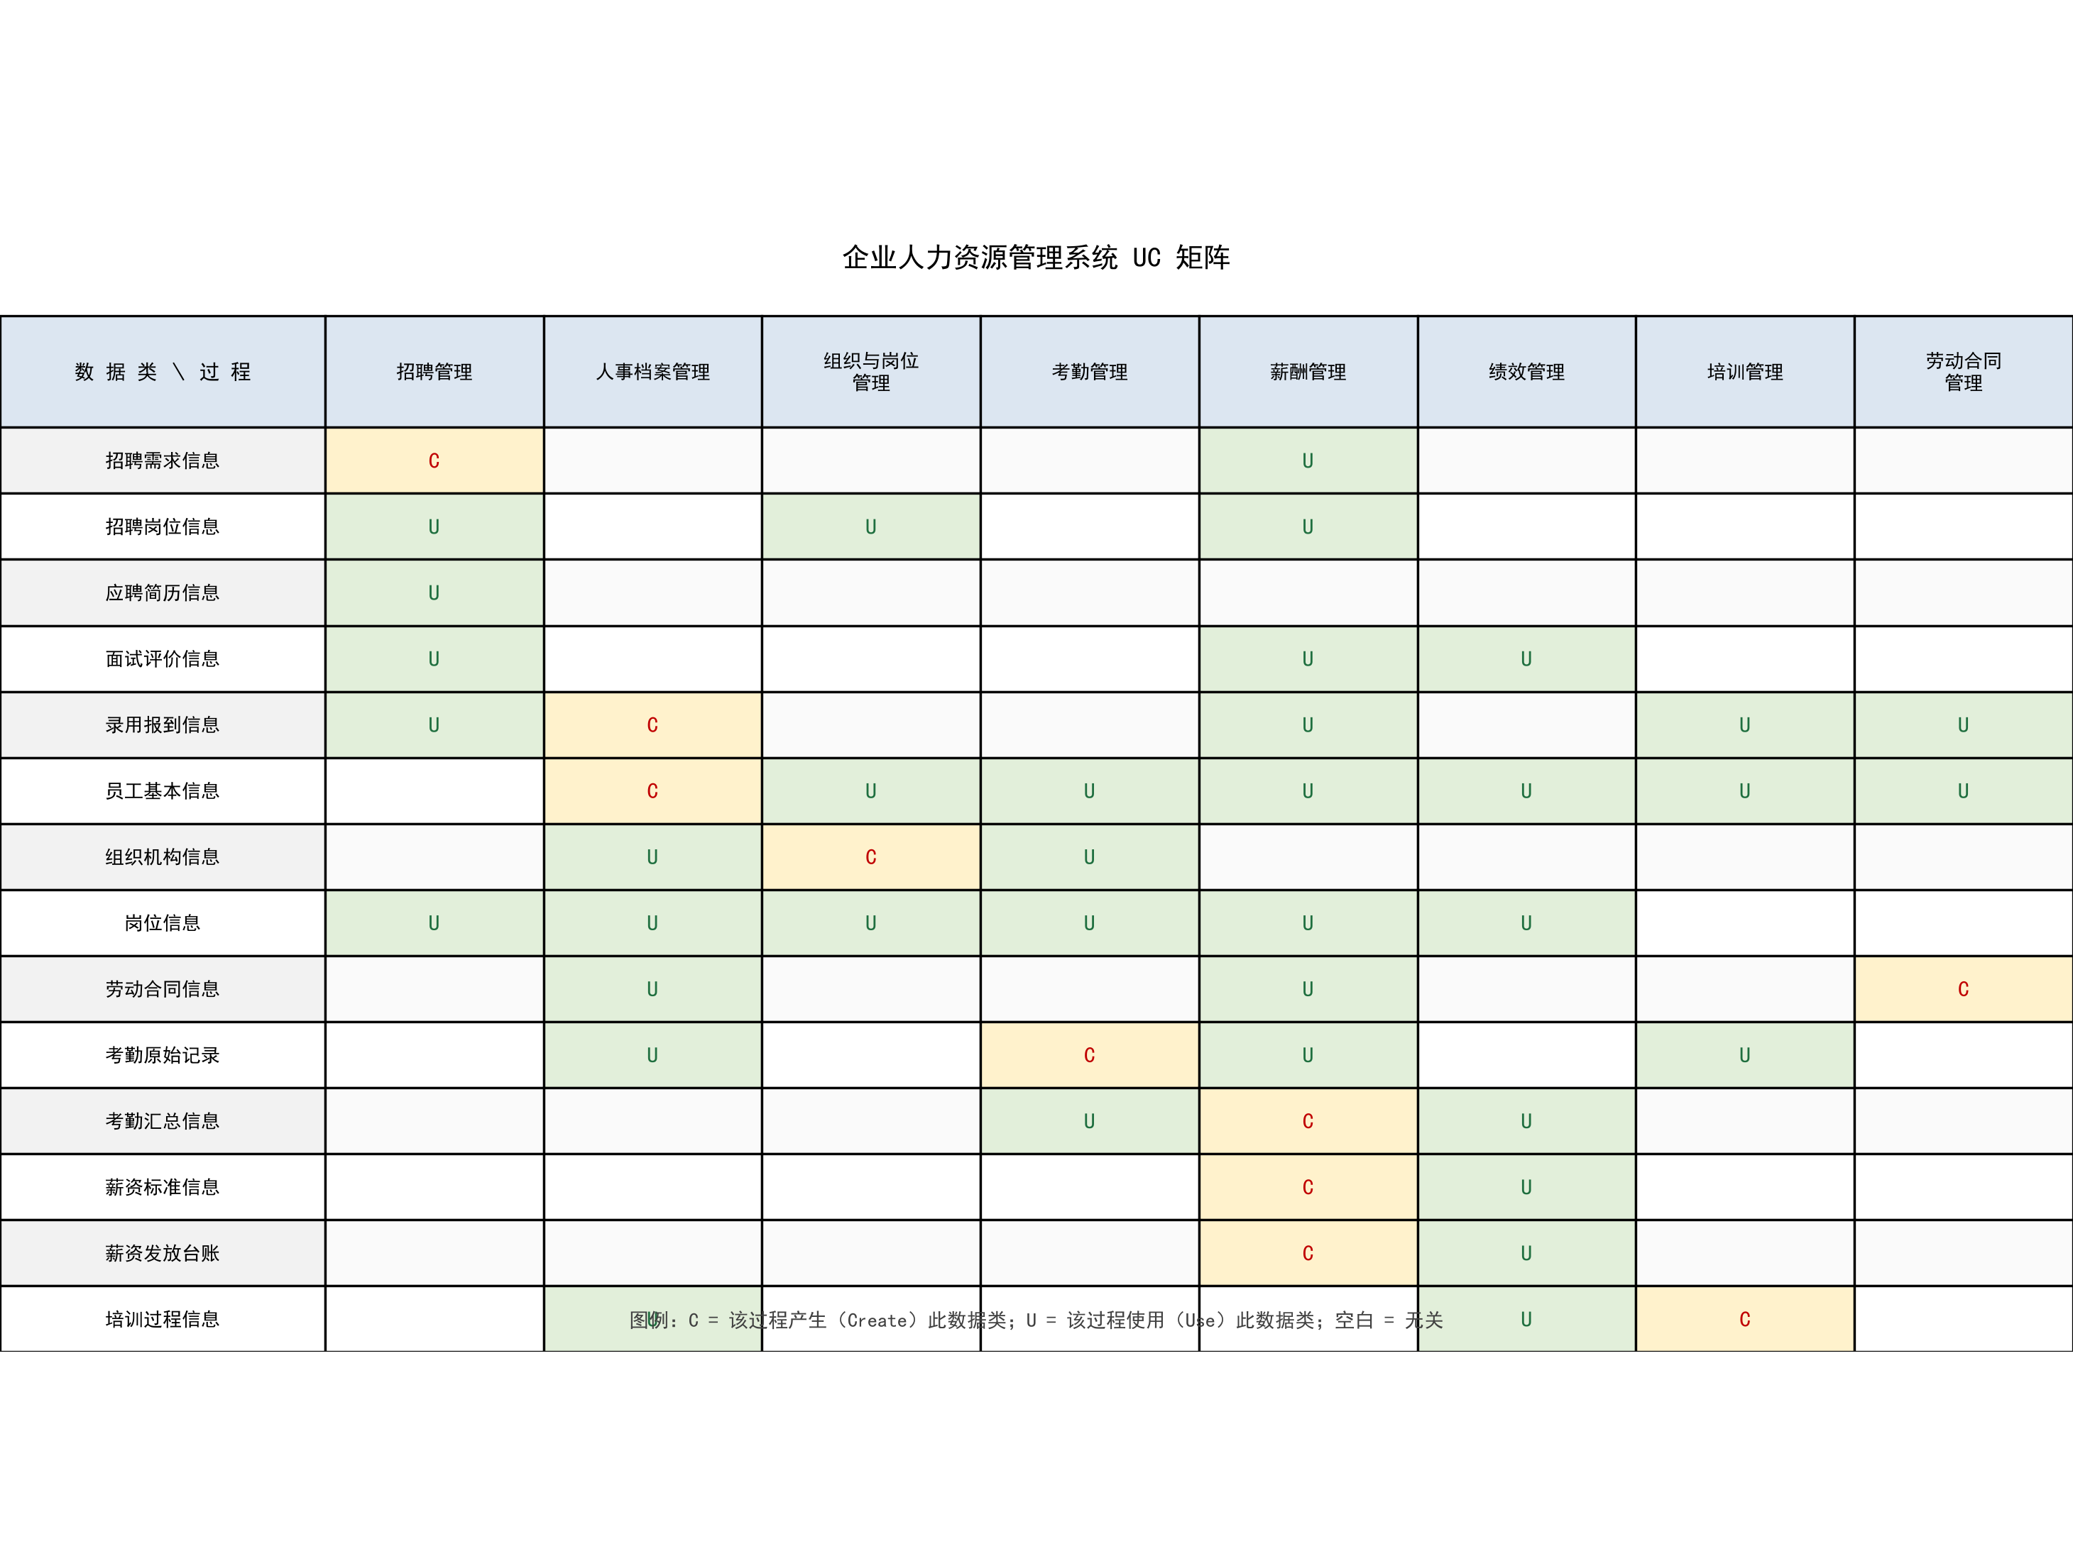
图 1 UC 矩阵图

三、系统分析

3.1 系统的组织机构图
公司的组织机构图如图 2 所示。公司实行总经理负责制，总经理下设行政副总经理、人力资源总监、财务总监和业务副总经理，分别分管行政部、人力资源部、财务部以及各业务部门。人力资源部是本系统的核心业务部门，下设招聘、薪酬、绩效、培训、员工关系五个业务岗位。
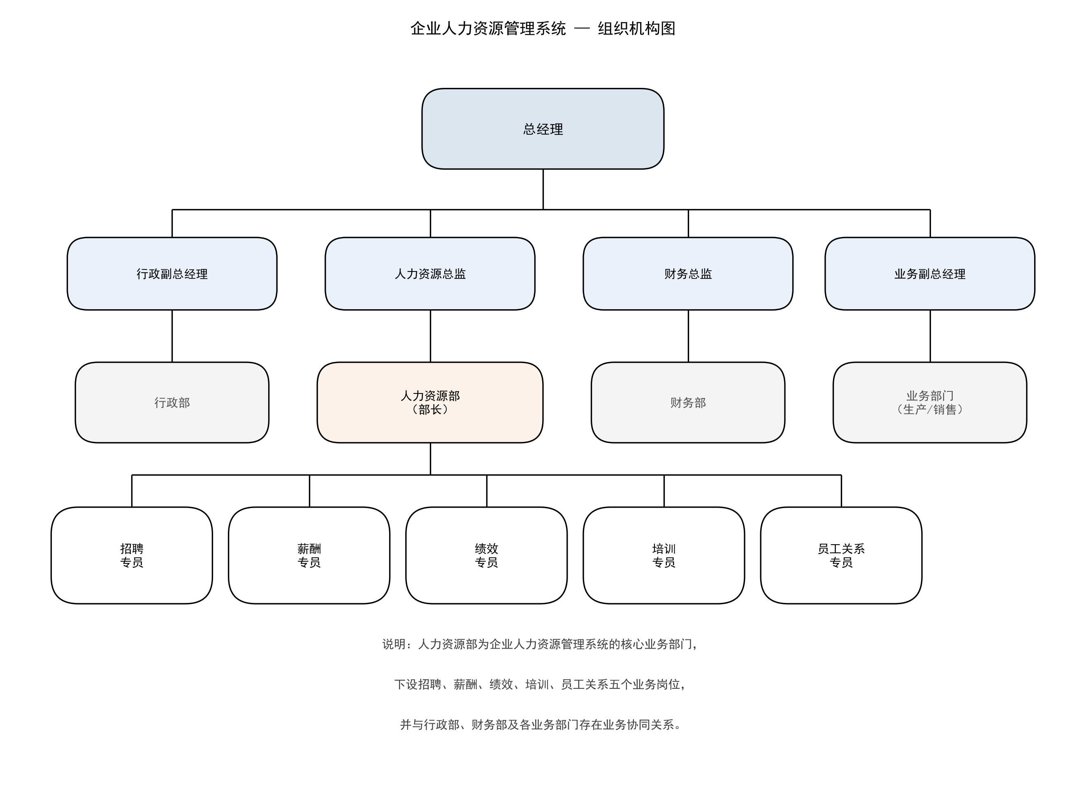
图 2 组织机构图
下面对各部门（岗位）的职责做简单介绍：
表 3-1 各部门（岗位）职责说明表
部门 / 岗位 | 主要职责
总经理 | 全权负责公司的经营管理，审批公司的人力资源规划、年度招聘计划、薪酬总额与重要人事任免事项。
人力资源总监 | 全面负责人力资源部工作，审核招聘需求与招聘计划，审批工资表、劳动合同签订与解除等事项，组织制定并监督执行公司的人力资源管理制度。
人力资源部（部长） | 统筹人力资源部日常管理，组织人员招聘、员工培训、绩效考核、薪酬核算与员工关系维护，负责本系统的业务数据审核与系统运行管理。
招聘专员 | 受理用人部门的招聘需求，编制招聘计划，发布招聘信息，筛选简历，组织初试复试，汇总面试评价，办理录用报到与入职建档手续。
薪酬专员 | 维护薪资标准与社保公积金基数，汇总考勤与绩效数据，核算并复核员工工资，生成银行代发文件与电子工资条，建立并维护薪资台账。
绩效专员 | 制定考核方案与考核指标，组织月度、季度和年度考核，汇总考核评分与考核等级，提出绩效改进与培训需求建议。
培训专员 | 受理培训需求，编制培训计划，联系培训供应商，组织培训报名与实施，记录培训成绩并评估培训效果。
员工关系专员 | 办理劳动合同的新签、续签、变更与解除，办理社保公积金增减员，处理员工投诉与劳动争议，组织员工关怀与企业文化活动。
行政部 / 财务部 / 业务部门 | 行政部提供办公与后勤支持；财务部审核工资付款并办理银行代发；各业务部门提出用人需求，参与面试评价与员工试用期考核。

3.2 业务流程图
业务流程图的绘制思路：首先将业务按阶段划分，例如招聘业务可以划分为需求提出与审批、信息发布与简历筛选、面试与录用决策、入职与试用期考核四个阶段；然后列出每个阶段参与的功能模块，例如需求提出阶段涉及用人部门、部门负责人和人力资源部；最后按照时间顺序，画出业务需求在各个功能模块之间的流转情况。为输出一份完整的业务流程图，遵循两个原则：先思考主干流程，再思考分支流程，做到主干流程逻辑准确、分支流程全面无遗漏；同时表达清楚后台产生的各种判断及相应的前端展示，这将作为接口设计的重要依据。
业务流程图采用统一的图形符号绘制，本报告中的业务流程图均按下述六种基本符号绘制：业务功能描述用上部带一条横线的矩形表示，横线上方填写在整个系统中唯一的业务功能标识；各类单证、报表用下部为波浪线的矩形表示；数据存储或文档用右侧开口的矩形表示；客观实体/人用圆形表示；信息的流动及方向用带箭头的实线表示；某项业务由谁完成，则在客观实体/人与业务功能描述两个符号之间用带箭头的虚线表示，如图 3 所示。
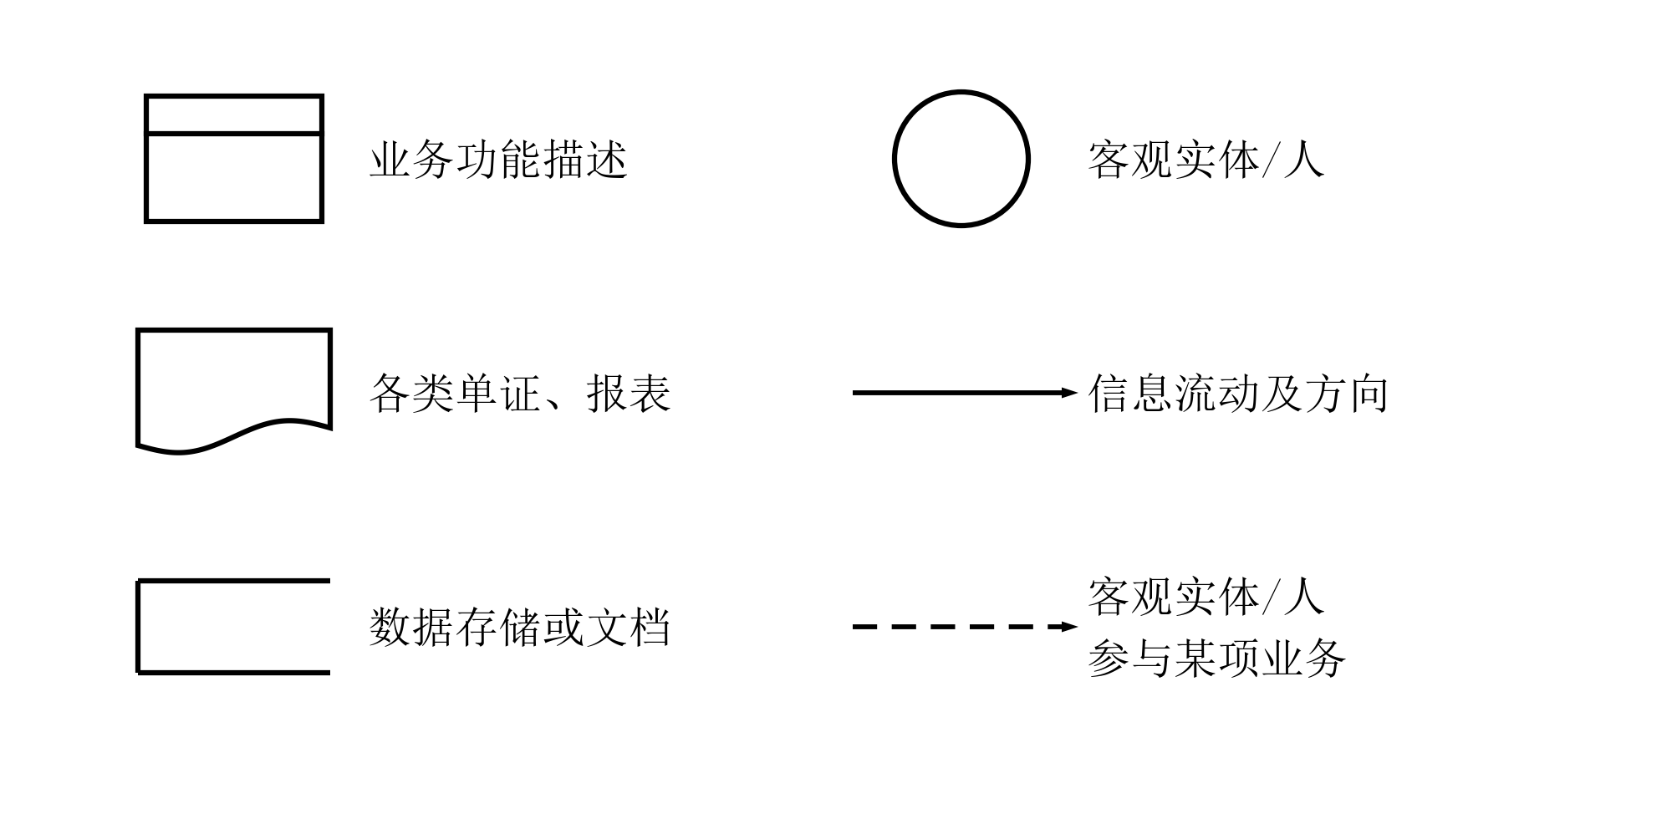
图 3 业务流程图的基本符号

3.2.1 业务流程一层图
图 4 是招聘管理业务流程的一层图，描述从用人部门提出招聘需求到员工试用期考核转正的完整主干流程。流程以用人部门提出招聘需求为起点，经部门负责人审批后由人力资源部编制招聘计划并发布招聘信息；随后收集并筛选应聘简历，组织初试与复试，汇总面试评价并做出录用决策；决策通过者发放录用通知、办理入职并签订劳动合同，建立员工档案后进入试用期，试用期满进行转正考核。流程中包含三个判断分支：招聘需求审批不通过时退回原部门修改；面试评价未通过录用决策时，候选人信息转入人才库备用；试用期考核不通过时，按制度延长试用期或解除劳动合同。
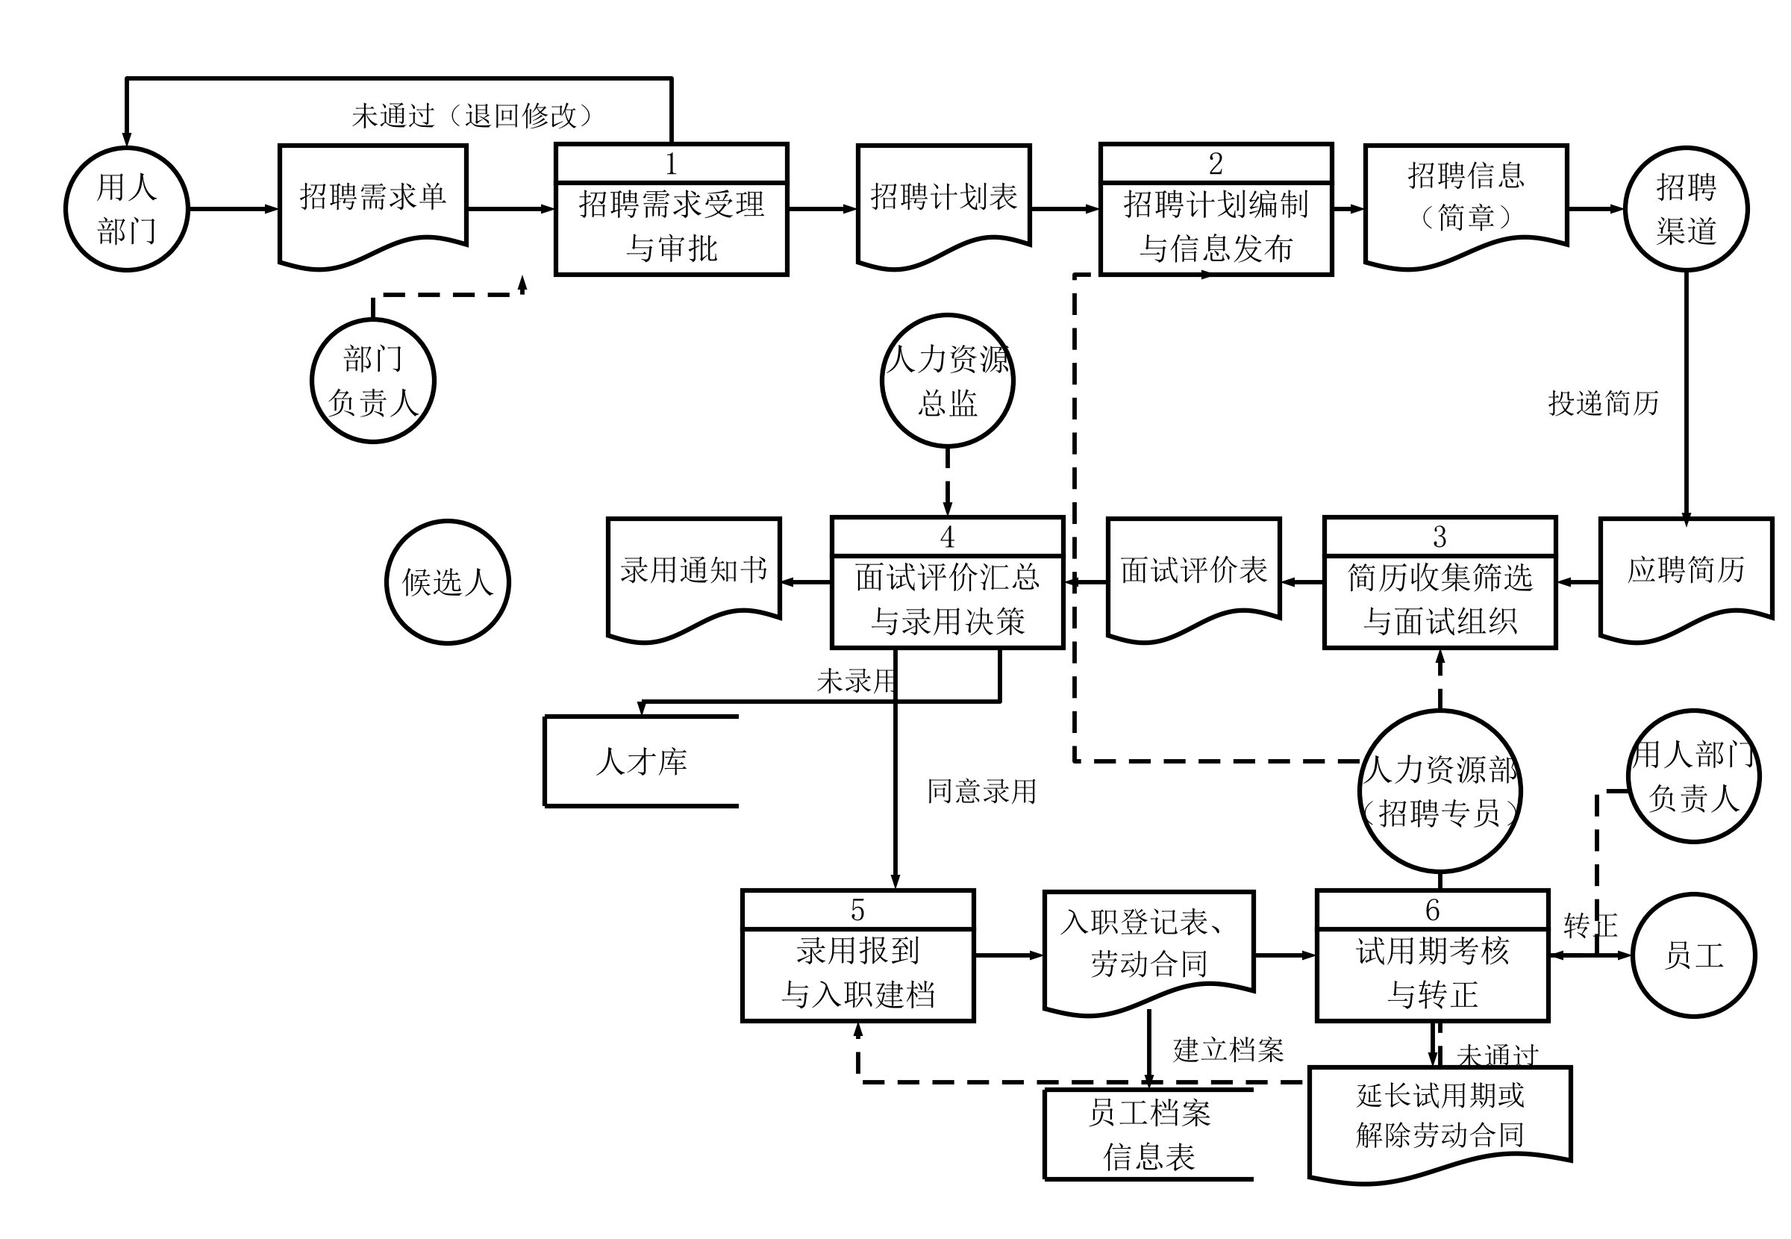
图 4 业务流程图一层图（招聘管理）

3.2.2 业务流程二层图
图 5 是薪酬核算与发放业务流程的二层图，按业务处理步骤把该流程进一步分解为“1 考勤数据汇总与审核”“2 工资计算与代扣”“3 工资表复核与审批”“4 工资发放与台账归档”四个业务功能，各业务功能的承担者用客观实体/人符号和带箭头的虚线表示，以体现各参与方在同一流程中的职责分工与协作关系。流程自各部门提交考勤数据与人事异动信息开始，薪酬专员汇总考勤与绩效考核结果，核对薪资标准与社保公积金基数后计算应发工资、代扣项与实发工资，形成工资计算表；工资计算表经薪酬专员复核、人力资源总监审批后生成银行代发文件与电子工资条；财务部审核并办理付款，由银行完成代发，员工收到工资与电子工资条；最后薪酬专员将工资数据归档形成薪资发放台账。员工如对工资有异议，可通过异议反馈环节回到薪酬专员处重新核对，构成流程的闭环。
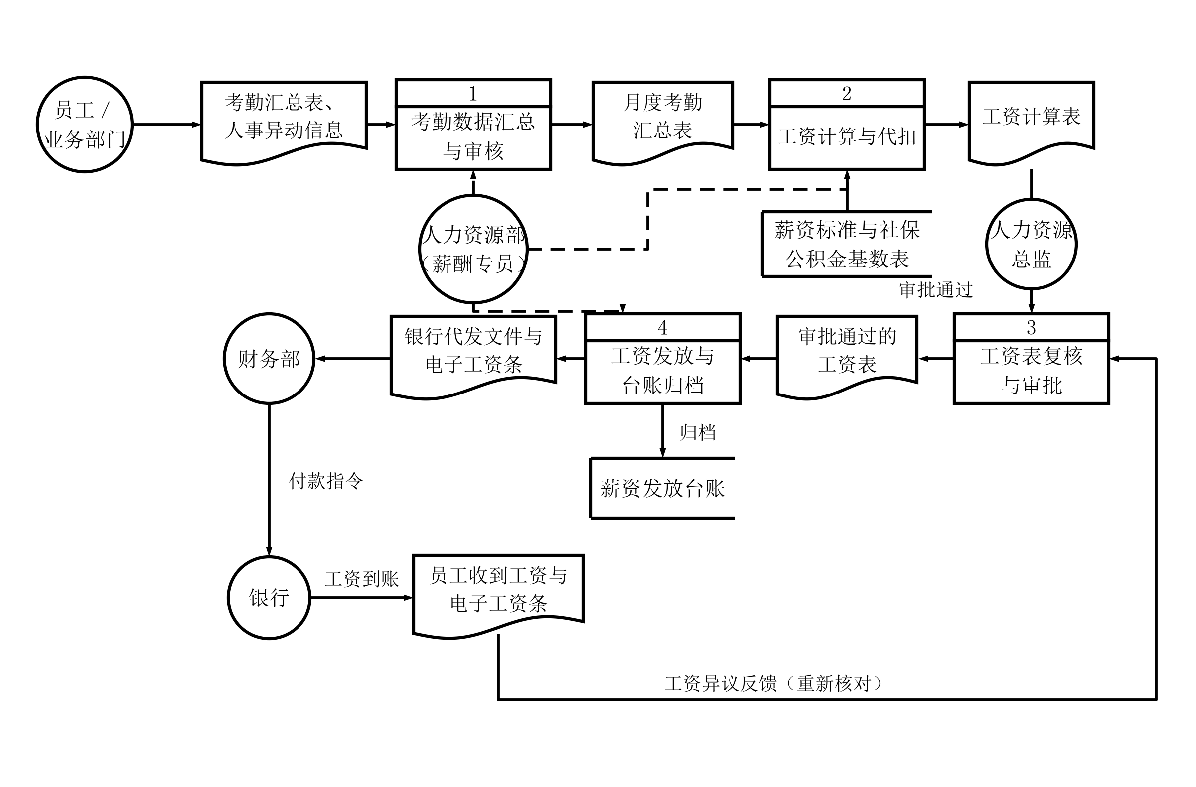
图 5 业务流程图二层图（薪酬核算与发放）

3.3 数据流程图
数据流图绘制说明如下：
（1）DFD 中所有图形符号只限于外部实体、加工、数据流和数据存储四种元素，DFD 中不可夹带控制流，图上每个符号必须有名字。
（2）顶层 DFD 必须包括四种基本元素，缺一不可，顶层 DFD 中的数据流必须封闭在外部实体之间。
（3）每个加工至少有一个输入数据流和一个输出数据流。
（4）需按层对加工框编号，编号表明了该层加工处在哪一层以及上下层的父图与子图的对应关系。
（5）任何一个数据流子图必须与它上一层的一个加工对应，两者的输入数据流和输出数据流必须一致，即父图与子图的平衡。
（6）数据流程图一般从左到右绘制：从左侧开始标出外部实体，然后画出由外部实体产生的数据流，再画出处理逻辑、数据流、数据存储等元素及其相互关系，最后在右侧画出接收信息的系统外部实体。
（7）父图与子图必须平衡。子图是对父图中处理逻辑的详细描述，因此父图中数据的输入和输出必须在子图中协调一致；数据存储必定有输入数据流和输出数据流，缺少任何一个则意味着遗漏了某些加工。只有流入没有流出，则数据处理无需存在；只有流出没有流入的数据处理不可能满足。

3.3.1 数据流程顶层图
图 6 是本系统的数据流程顶层图，把整个企业人力资源管理系统看作一个加工（编号 0），并标出与之交互的全部外部实体：企业员工、部门负责人、银行、招聘渠道、社保/公积金经办机构、财务部、政府监管部门和培训供应商。顶层图中的数据流全部封闭在外部实体之间，例如企业员工向系统提交个人信息变更申请，系统向其返回查询结果与通知；部门负责人向系统提交招聘需求、面试评价与考核结果，系统向其返回招聘进度与薪酬报表；系统向银行输出银行代发文件，银行返回代发结果回执；系统向财务部输出付款申请与工资汇总，财务部返回付款回执与预算指标。
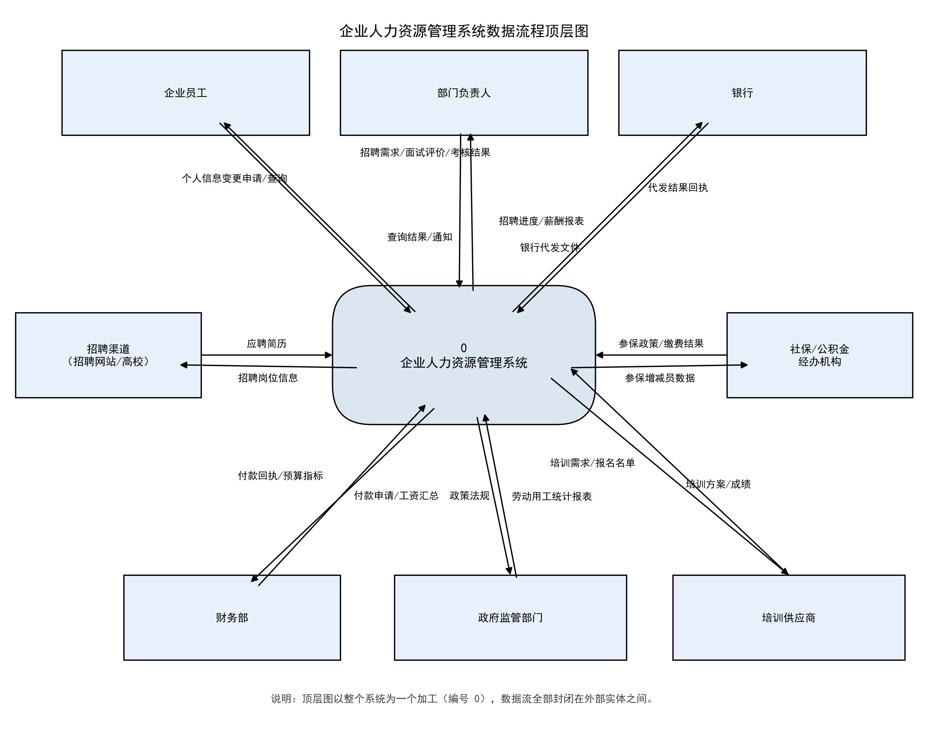
图 6 数据流程顶层图

3.3.2 数据流程一层图
图 7 是数据流程一层图，把顶层的加工 0 分解为四个子加工：1 招聘管理、2 人事档案管理、3 考勤管理、4 培训管理，并展开系统内部的八个数据存储：D1 招聘岗位信息表、D2 应聘简历信息表、D3 员工档案信息表、D4 组织机构信息表、D5 考勤与薪资信息表、D6 培训过程信息表、D7 劳动合同信息表、D8 薪资发放台账。图中实线箭头表示写入数据存储，虚线箭头表示从数据存储读取，编号 ①—⑧ 与数据字典中的数据存储条目一一对应。由该图可以看出，员工档案信息表被四个加工共同使用，是系统的核心数据存储；考勤与薪资信息表既有考勤管理加工写入的考勤明细，又有薪酬管理加工读取的考勤数据，数据流封闭且平衡。
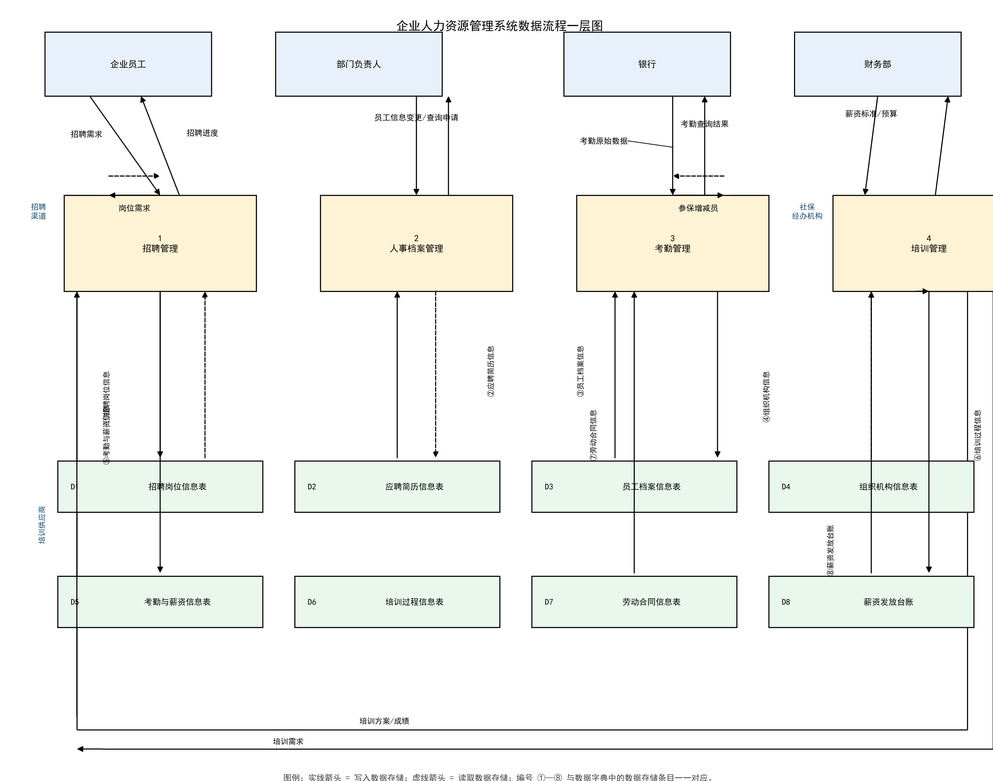
图 7 数据流程一层图

3.3.3 数据流程二层图
图 8 是对一层图中加工 3“考勤管理”的进一步分解，得到三个子加工：3.1 考勤数据汇总与审核、3.2 工资计算与代扣、3.3 工资发放与归档。其中 3.1 接收企业员工提交的打卡、请假与加班数据，接收部门负责人的考勤审批结果，将考勤明细写入 D5 考勤与薪资信息表并输出月度考勤汇总表；3.2 读取 D9 薪资标准信息表，结合月度考勤汇总表计算应发工资、代扣项与实发工资，把薪资核算结果写入 D8 薪资发放台账；3.3 根据工资发放表生成银行代发文件送交银行，同时向财务部提交工资汇总表，并将发放结果回写 D8。子加工 3.1—3.3 的输入输出与父图加工 3 保持一致，满足父图与子图的平衡要求。
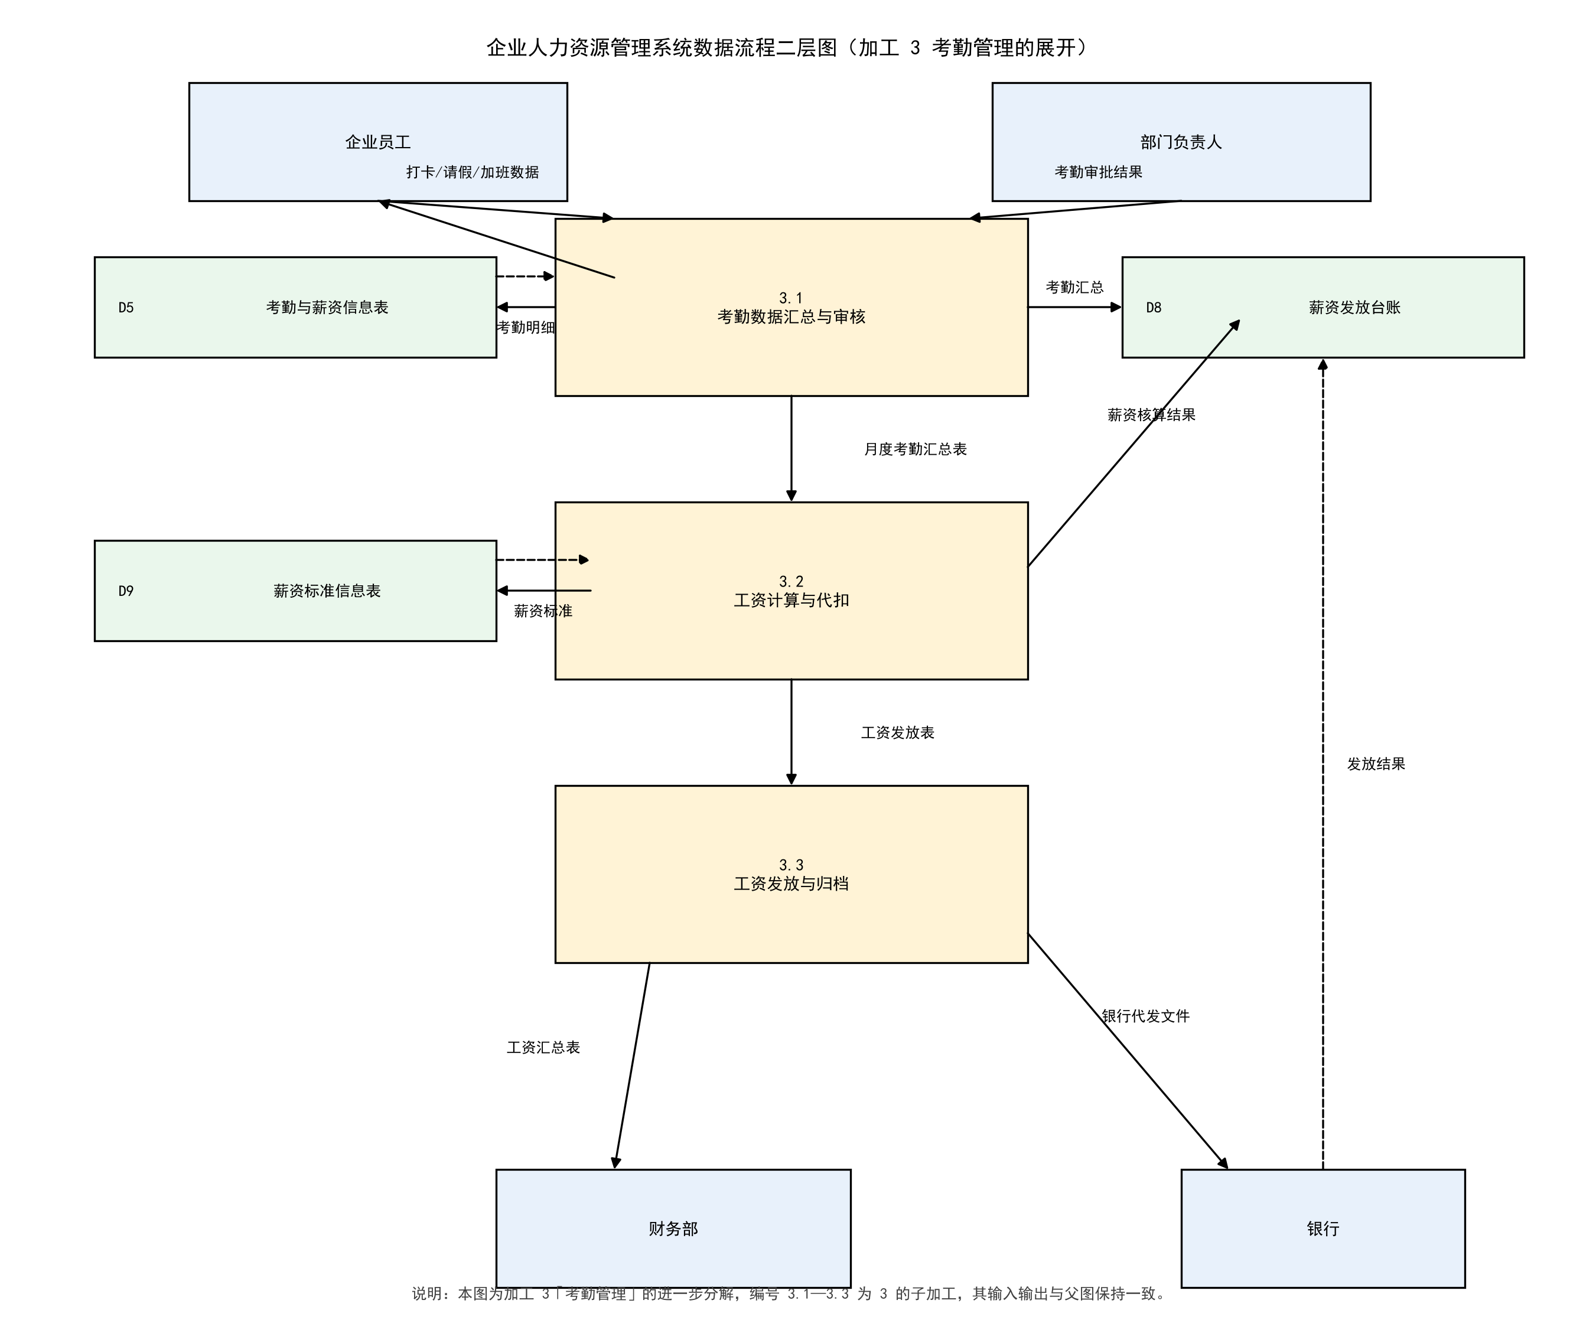
图 8 数据流程二层图（加工 3 考勤管理的展开）

3.3.4 处理逻辑描述
一层图中加工 3.2“工资计算与代扣”的逻辑较为复杂，现用判定表对其进行描述。判定表由条件桩、条件项、动作桩和动作项四部分组成：条件桩列出该加工涉及的全部判断条件，即月出勤天数是否达到 21.75 天、事假天数是否为 0、病假天数是否不超过 3 天、绩效等级是否达到 90 分；动作桩列出全部处理动作，即发放全勤奖 300 元、发放绩效奖金、按日工资扣减事假工资、按日工资的 60% 扣减病假工资以及正常发放基本工资；条件项与动作项则用 Y（条件成立）、N（条件不成立）、—（该条件对本规则无影响）和×（执行该动作）把四个条件组合成八条处理规则，做到条件组合既不重复也不遗漏。判定表如表 3-2 所示。
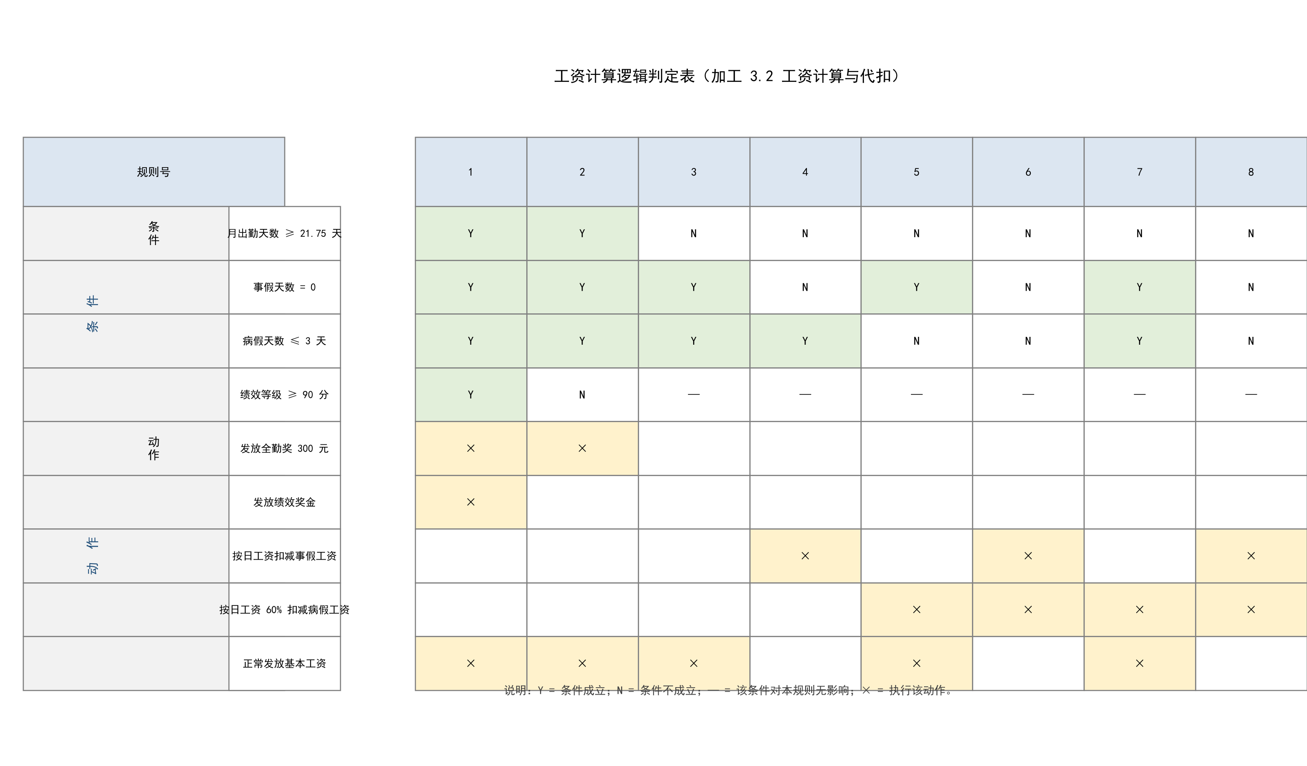
表 3-2 工资计算逻辑判定表（加工 3.2 工资计算与代扣）
根据判定表，可以把工资计算归纳为以下计算规则：
（1）应发工资 = 基本工资 + 岗位工资 + 绩效奖金 + 加班工资 + 全勤奖 − 考勤扣款；
（2）全勤奖的发放条件是月出勤天数不少于 21.75 天且事假天数为 0，符合条件时发放 300 元；
（3）绩效奖金 = 绩效奖金基数 × 绩效系数，绩效系数按考核等级确定（90 分及以上为 1.0，80—89 分为 0.8，70—79 分为 0.6，70 分以下为 0）；
（4）事假扣款 = 日工资 × 事假天数，其中日工资 = 月基本工资 ÷ 21.75；
（5）病假扣款 = 日工资 × 病假天数 × 60%；
（6）代扣项 = 养老保险 + 医疗保险 + 失业保险 + 住房公积金 + 个人所得税；
（7）实发工资 = 应发工资 − 代扣项合计。

3.4 数据字典
数据字典是对数据流程图中各元素的定义与说明，采用二维表格形式描述。下面分别给出数据项、数据结构、数据流、数据存储、处理逻辑和外部实体的定义。

3.4.1 数据项
数据项是数据的最小单位。本系统涉及到的主要数据项如表 3-3 所示。
表 3-3 数据项定义表
编号 | 数据项名称 | 代码 | 类型 | 长度 | 说明
1 | 员工工号 | emp_no | 字符型 | 12 | 员工唯一标识，编码规则见 4.1 节
2 | 员工姓名 | emp_name | 字符型 | 20 | 员工真实姓名
3 | 性别 | gender | 字符型 | 1 | 取值：男 / 女
4 | 出生日期 | birth_date | 日期型 | 8 | 格式 YYYY-MM-DD
5 | 身份证号 | id_card | 字符型 | 18 | 居民身份证号码，唯一
6 | 学历 | education | 字符型 | 10 | 取值：专科 / 本科 / 硕士 / 博士
7 | 手机号码 | phone | 字符型 | 11 | 员工本人联系电话
8 | 部门编号 | dept_no | 字符型 | 2 | 所属部门代码，见 4.1 节
9 | 岗位编号 | post_no | 字符型 | 5 | 现任岗位代码，见 4.1 节
10 | 入职日期 | hire_date | 日期型 | 8 | 格式 YYYY-MM-DD
11 | 基本工资 | base_salary | 数值型 | 10,2 | 单位：元，保留 2 位小数
12 | 绩效系数 | perf_coef | 数值型 | 3,2 | 取值 0.00—1.00
13 | 出勤天数 | attend_days | 数值型 | 5,1 | 当月实际出勤天数
14 | 事假天数 | leave_personal | 数值型 | 4,1 | 当月事假累计天数
15 | 病假天数 | leave_sick | 数值型 | 4,1 | 当月病假累计天数
16 | 实发工资 | net_salary | 数值型 | 10,2 | 应发工资减去代扣项，单位：元
17 | 考核得分 | perf_score | 数值型 | 5,1 | 绩效考核百分制得分
18 | 合同期限 | contract_term | 字符型 | 10 | 取值：1 年 / 3 年 / 5 年 / 无固定期限

3.4.2 数据结构
数据结构是由若干数据项按一定方式组合而成的有意义的数据集合。本系统自定义的主要数据结构如表 3-4 所示。
表 3-4 数据结构定义表
编号 | 数据结构名称 | 组成部分 | 说明
1 | 员工基本情况 | 员工工号 + 员工姓名 + 性别 + 出生日期 + 身份证号 + 学历 + 手机号码 | 描述一名员工的自然属性，是员工档案的基础
2 | 员工任职情况 | 员工工号 + 部门编号 + 岗位编号 + 入职日期 + 在职状态 + 转正日期 | 描述一名员工在公司的任职信息
3 | 考勤汇总情况 | 员工工号 + 考勤月份 + 出勤天数 + 事假天数 + 病假天数 + 迟到次数 + 加班小时数 | 描述一名员工某月的考勤汇总结果，是工资计算的输入
4 | 工资计算表 | 员工工号 + 工资月份 + 基本工资 + 岗位工资 + 绩效奖金 + 全勤奖 + 考勤扣款 + 代扣项 + 实发工资 | 描述一名员工某月的工资计算明细，是工资发放的依据

3.4.3 数据流
数据流是数据在系统中流动的路径，是数据流程图中带名字的箭头。本系统主要的数据流如表 3-5 所示。
表 3-5 数据流定义表
编号 | 数据流名称 | 来源 | 去向 | 包含的数据结构
1 | 招聘需求 | 部门负责人 | 加工 1 招聘管理 | 招聘需求信息（岗位、人数、任职资格、期望到岗时间）
2 | 月度考勤汇总表 | 加工 3.1 考勤数据汇总与审核 | 加工 3.2 工资计算与代扣 | 考勤汇总情况
3 | 考勤原始数据 | 企业员工 | 加工 3 考勤管理 | 打卡记录（工号、打卡时间、打卡类型）
4 | 薪资核算结果 | 加工 3.2 工资计算与代扣 | D8 薪资发放台账 | 工资计算表
5 | 培训需求 | 企业员工 / 部门负责人 | 加工 4 培训管理 | 培训需求信息（岗位、课程、人数、时间）

3.4.4 数据存储
数据存储是数据停留或保存的地方，在数据流程图中用右侧开口的矩形表示。本系统主要的数据存储如表 3-6 所示。
表 3-6 数据存储定义表
编号 | 数据存储名称 | 流入数据流 | 流出数据流 | 说明
D1 | 招聘岗位信息表 | 招聘需求、招聘计划 | 招聘岗位信息 | 存放已审批通过的招聘岗位及需求信息
D2 | 应聘简历信息表 | 应聘简历 | 简历筛选结果 | 存放应聘者的简历信息与初筛状态
D5 | 考勤与薪资信息表 | 考勤明细、请假加班单据 | 考勤汇总数据 | 存放员工每日考勤记录与月度汇总信息
D8 | 薪资发放台账 | 薪资核算结果、发放结果 | 薪资查询与统计结果 | 存放历次工资发放明细，作为薪资台账归档

3.4.5 处理逻辑
处理逻辑是对数据流程图中加工（处理）单元的功能描述。本系统主要的处理逻辑如表 3-7 所示。
表 3-7 处理逻辑定义表
编号 | 处理逻辑名称 | 输入数据流 | 输出数据流 | 处理说明
3.1 | 考勤数据汇总与审核 | 考勤原始数据、请假加班单据 | 月度考勤汇总表、考勤明细 | 导入打卡数据，比对请假加班单据，校验并处理异常考勤，按员工与月份汇总出勤数据
3.2 | 工资计算与代扣 | 月度考勤汇总表、薪资标准、绩效结果 | 薪资核算结果、工资发放表 | 按判定表规则计算应发工资，按社保公积金基数与个税规则计算代扣项，得出实发工资
3.3 | 工资发放与归档 | 工资发放表 | 银行代发文件、工资汇总表 | 按银行格式生成代发文件，向财务部提交工资汇总表，接收发放结果并回写台账
1.2 | 简历筛选与面试组织 | 应聘简历、招聘岗位信息 | 面试评价、录用建议 | 按任职资格过滤简历，安排初试复试，汇总面试评价并形成录用建议

3.4.6 外部实体
外部实体是系统之外与系统有数据交换的人、部门或外部系统。本系统主要的外部实体如表 3-8 所示。
表 3-8 外部实体定义表
编号 | 外部实体名称 | 输入数据流 | 输出数据流 | 说明
1 | 企业员工 | 查询结果/通知、电子工资条 | 个人信息变更申请/查询、打卡与请假加班数据 | 系统的最终用户，提交个人业务申请并查询结果
2 | 部门负责人 | 招聘进度、薪酬报表、考勤审批结果 | 招聘需求、面试评价、考核结果 | 用人部门负责人，提出用人需求并参与考核评价
3 | 银行 | 银行代发文件 | 代发结果回执 | 外部金融机构，执行工资代发并返回结果
4 | 社保/公积金经办机构 | 参保增减员数据 | 参保政策、缴费结果 | 外部经办机构，办理社保与公积金的增减员及缴费

四、系统设计

4.1 代码设计
代码设计是把系统中需要处理的对象用便于计算机识别和处理的符号来表示的过程。本系统共设计两个代码：员工工号代码和岗位代码。

（1）员工工号代码
① 设计原则：唯一性，每名员工的工号在全公司范围内唯一，不重复、不重用；可识别性，代码中包含公司、部门和入职年份信息，便于人工识别与分类统计；稳定性，工号一经确定不再变更，员工调岗时不改变工号；扩展性，为部门数量和年度新增员工数量预留了足够的编码空间；规范性，采用等长数字与字母混合编码，各段长度固定，便于程序统一截取与校验。
② 设计图：员工工号代码结构如图 9 所示。代码总长度为 12 位，由公司代码（2 位）、部门代码（2 位）、入职年份（4 位）和顺序码（4 位）四段组成。示例：NR0620240135 表示诺锐科技研发部 2024 年入职的第 135 号员工。
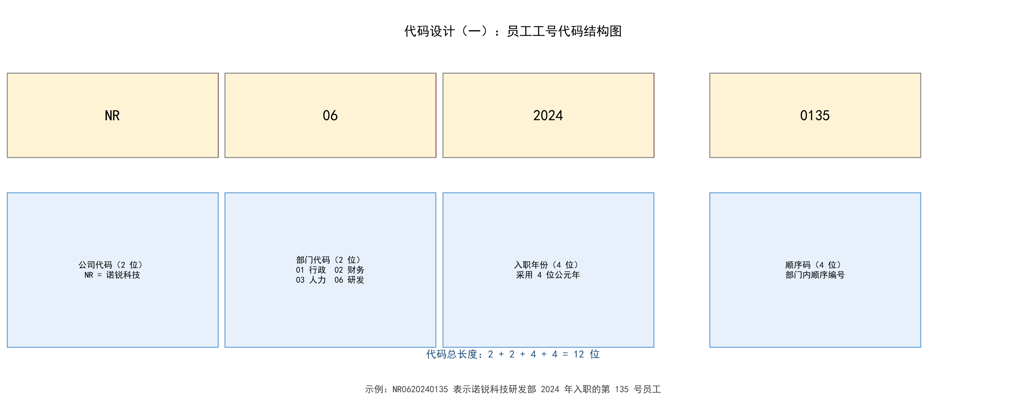
图 9 员工工号代码结构图

（2）岗位代码
① 设计原则：层次性，采用“大类—中类—顺序码”的层次码结构，能反映岗位的类别与级别；简短性，代码总长度为 5 位，便于记忆和输入；可扩充性，各大类、中类均预留编码区间，新增岗位时不影响已有代码；一致性，与员工工号中的部门代码、组织机构信息表保持一致的分类口径。
② 设计图：岗位代码结构如图 10 所示。代码总长度为 5 位，由岗位大类（1 位）、中类（2 位）和顺序码（2 位）组成。示例：20103 表示“技术类—研发—第 03 号岗位”。
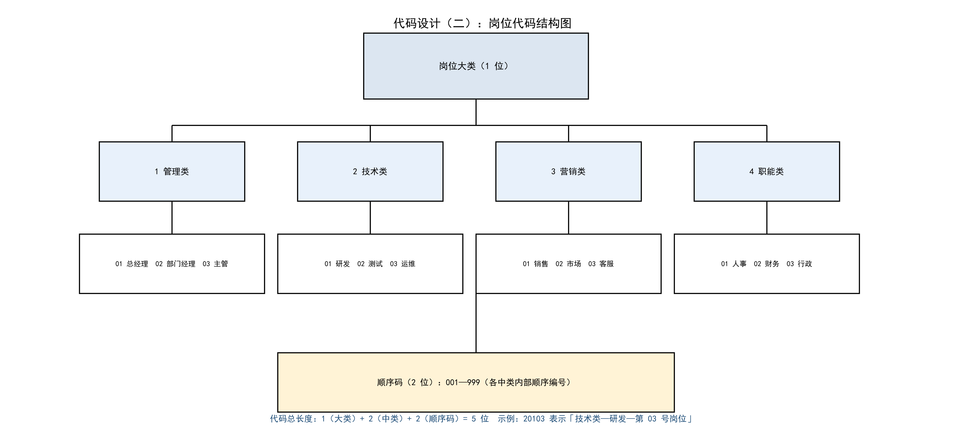
图 10 岗位代码结构图

4.2 数据库设计
数据库设计分为概念设计、逻辑设计和物理设计三个阶段。

4.2.1 概念设计
（1）数据库业务背景描述：根据 2.1 与 2.2 节的项目背景，本系统业务涉及的主要实体有：部门、岗位、员工、招聘活动、劳动合同、考勤记录、薪资标准、薪资发放记录、绩效考核记录和培训记录。其中“员工”是核心实体，一名员工归属于一个部门、担任一个岗位；一名员工拥有多条考勤记录、多次薪资发放记录和多条绩效考核记录；员工与劳动合同是一对一关系；员工与招聘活动通过“应聘”联系，员工与培训记录通过“参加”联系，是多对多关系。各实体的主要属性为：部门（部门编号、部门名称、负责人、联系电话）；岗位（岗位编号、岗位名称、岗位等级、所属部门）；员工（员工工号、姓名、性别、出生日期、身份证号、学历、手机号码、入职日期、在职状态）；劳动合同（合同编号、合同期限、签订日期、到期日期）；考勤记录（考勤编号、考勤月份、出勤天数、迟到次数、事假天数、病假天数）；薪资标准（标准编号、基本工资、岗位工资、绩效奖金基数）；薪资发放记录（发放编号、发放月份、应发工资、代扣项、实发工资）。
（2）分 ER 图：图 11 为组织机构与员工管理的分 ER 图，反映部门、岗位、员工与劳动合同四个实体及其联系；图 12 为考勤与薪资管理的分 ER 图，反映员工、考勤记录、薪资标准和薪资发放记录四个实体及其联系。
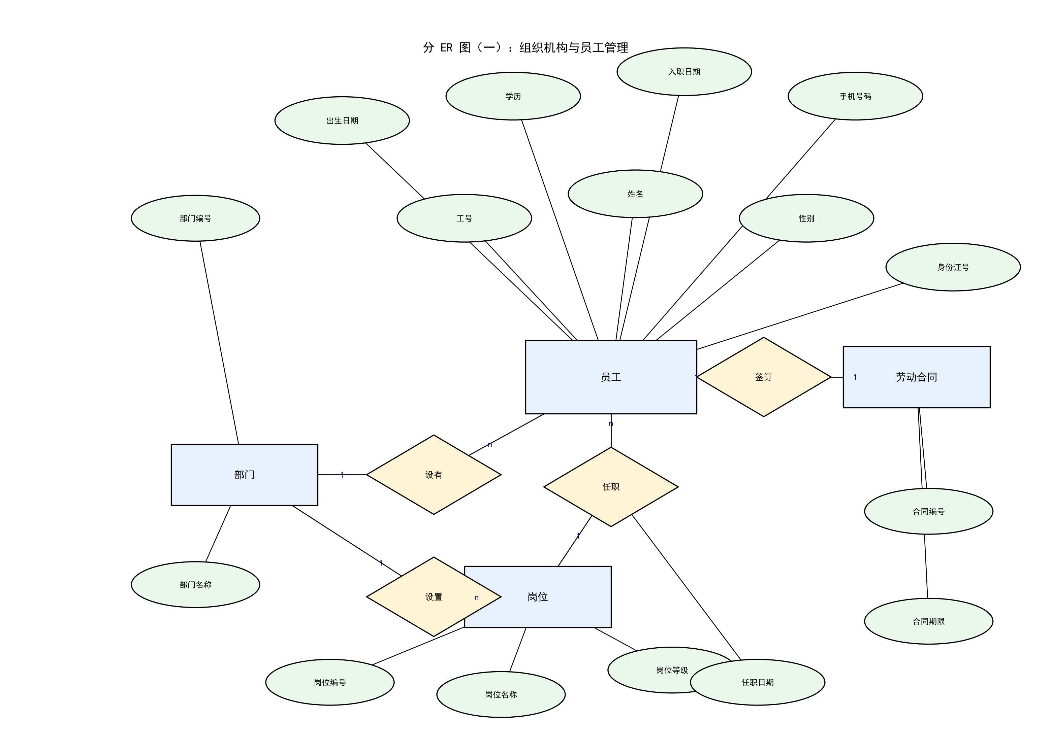
图 11 分 ER 图（一）：组织机构与员工管理
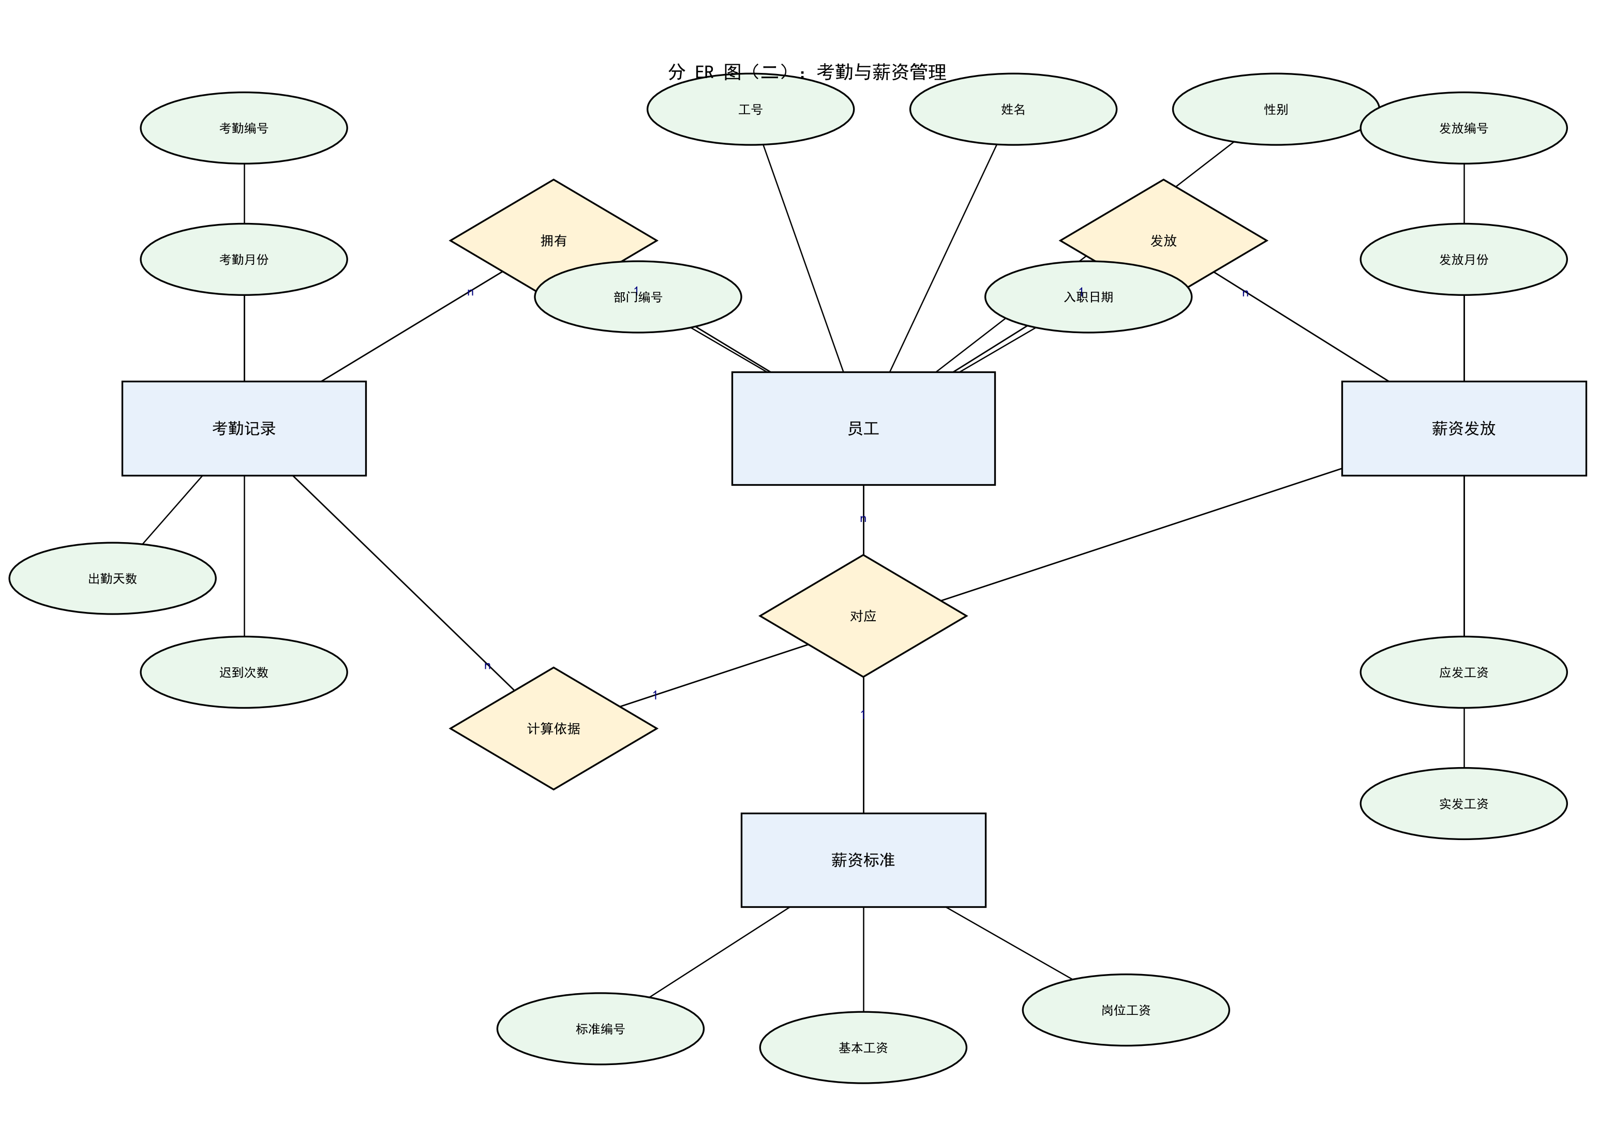
图 12 分 ER 图（二）：考勤与薪资管理
（3）总 ER 图：图 13 为本系统的总 ER 图，把 8 个核心实体及其联系综合在一起，并标注了各联系的基数（1、n、m）。
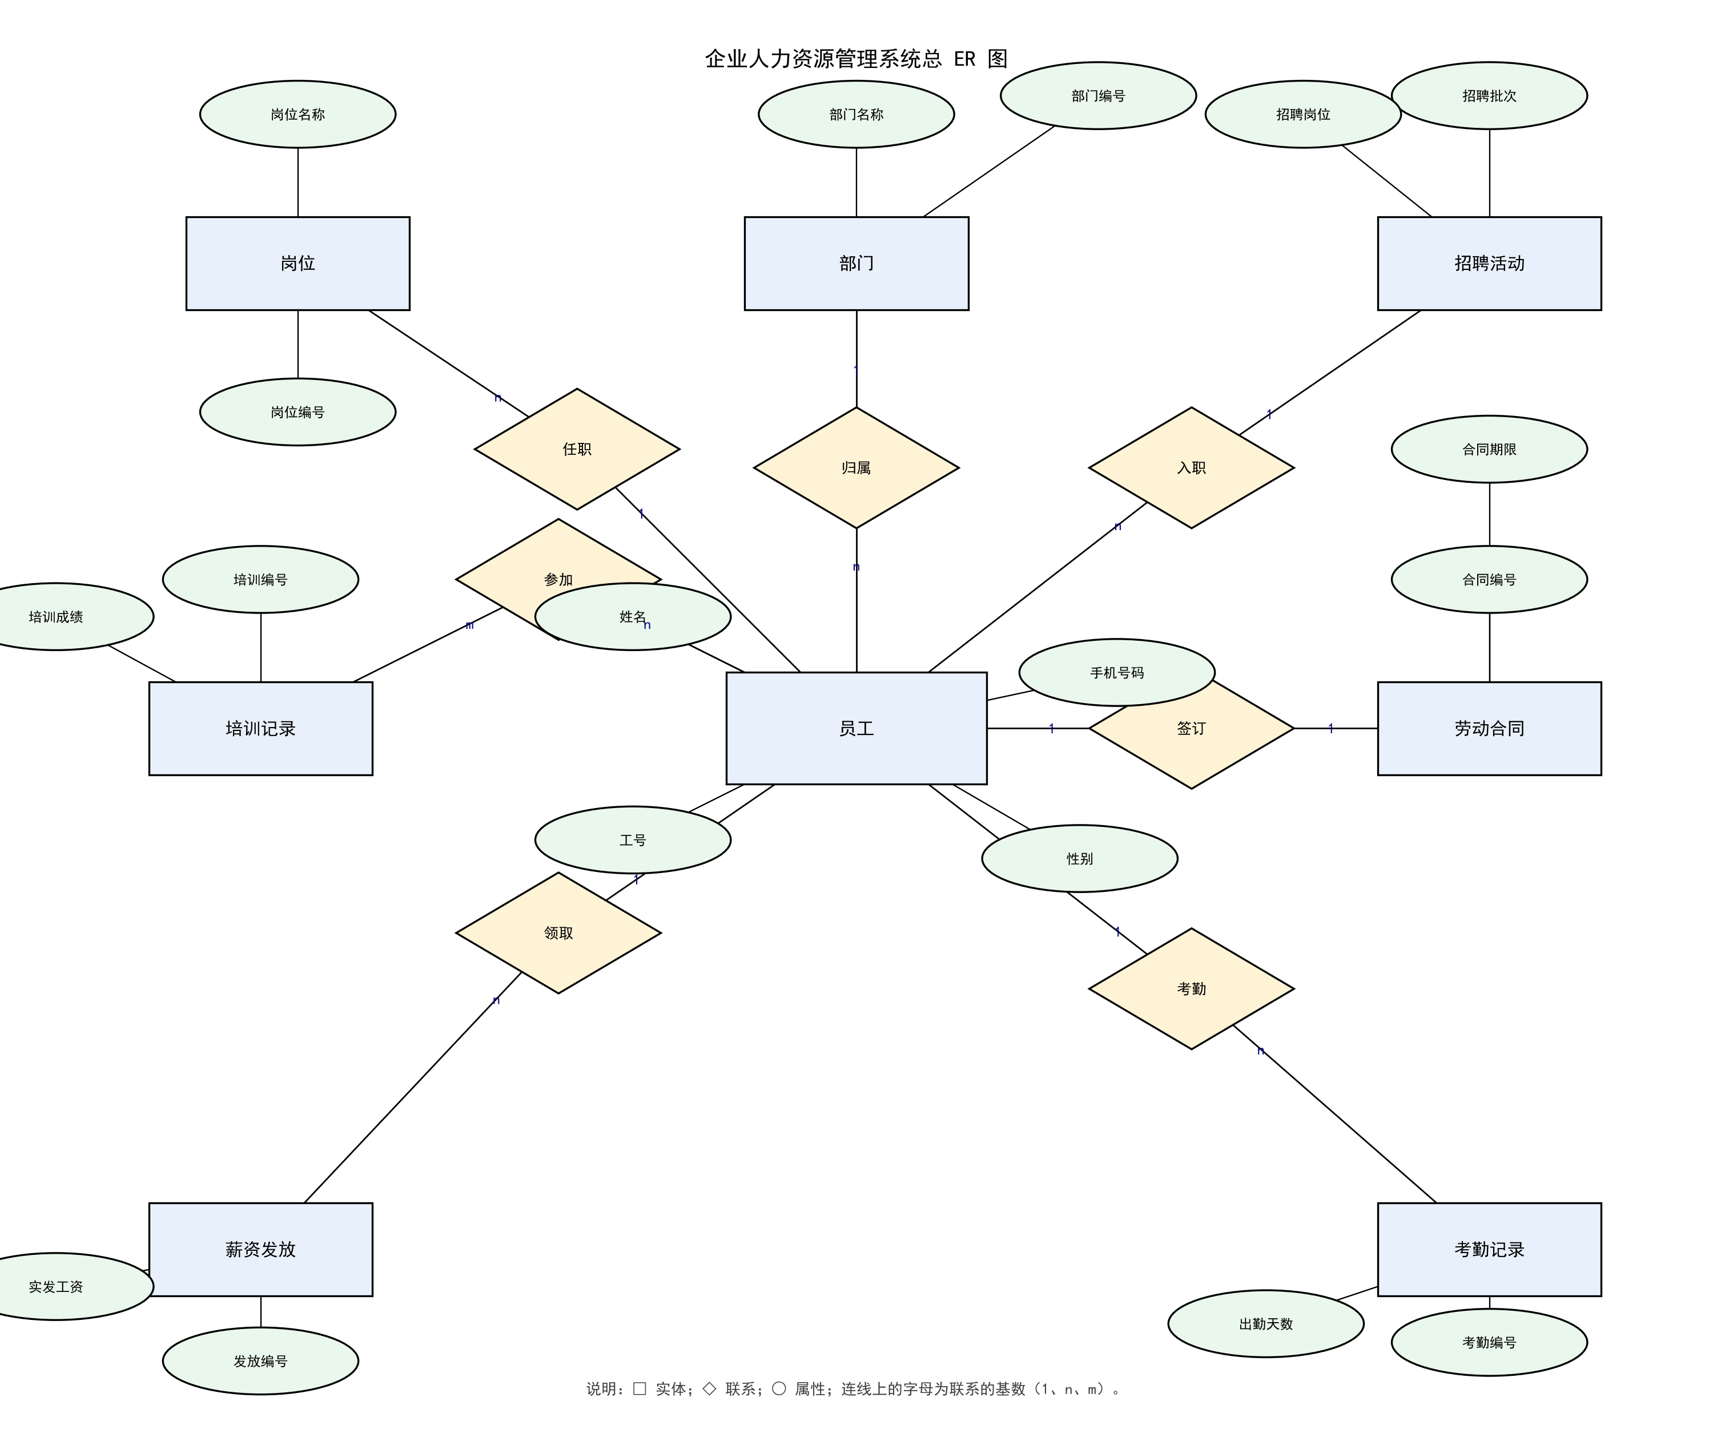
图 13 总 ER 图

4.2.2 逻辑设计
把概念设计得到的 ER 图按关系模型转换为关系模式。转换规则为：每个实体转换为一个关系，实体的属性成为关系的属性，实体的码成为关系的码；1:n 联系可以合并到 n 端的关系中，m:n 联系需要单独转换为一个关系。转换结果如下（下划线表示主键，斜体表示外键）：
部门（部门编号，部门名称，部门负责人，联系电话）
岗位（岗位编号，岗位名称，岗位等级，部门编号）
员工（员工工号，姓名，性别，出生日期，身份证号，学历，手机号码，入职日期，在职状态，部门编号，岗位编号）
劳动合同（合同编号，员工工号，合同期限，签订日期，到期日期，合同状态）
招聘活动（招聘批次，招聘岗位，需求人数，发布时间，招聘状态）
应聘记录（招聘批次，应聘人姓名，联系电话，面试评价，录用结果）
考勤记录（考勤编号，员工工号，考勤月份，出勤天数，迟到次数，事假天数，病假天数，加班小时数）
薪资标准（标准编号，岗位编号，基本工资，岗位工资，绩效奖金基数）
薪资发放记录（发放编号，员工工号，发放月份，基本工资，绩效奖金，考勤扣款，代扣项，应发工资，实发工资）
绩效考核记录（考核编号，员工工号，考核月份，考核得分，考核等级）
培训记录（培训编号，员工工号，培训课程，培训时间，培训成绩）
其中“应聘记录”由员工与招聘活动之间的 m:n 联系转换而来，主键为（招聘批次，应聘人身份证号）；“培训记录”由员工与培训课程之间的 m:n 联系转换而来。所有关系模式均满足第三范式（3NF）要求：每个属性都不可再分，消除了部分函数依赖和传递函数依赖。
表 4-1 关系模式汇总表
关系模式 | 主键 | 外键 | 范式级别
部门 | 部门编号 | — | 3NF
岗位 | 岗位编号 | 部门编号 | 3NF
员工 | 员工工号 | 部门编号、岗位编号 | 3NF
劳动合同 | 合同编号 | 员工工号 | 3NF
考勤记录 | 考勤编号 | 员工工号 | 3NF
薪资标准 | 标准编号 | 岗位编号 | 3NF
薪资发放记录 | 发放编号 | 员工工号 | 3NF
绩效考核记录 | 考核编号 | 员工工号 | 3NF
培训记录 | 培训编号 | 员工工号 | 3NF

4.2.3 物理设计
物理设计阶段确定各表的存储结构、字段类型、约束与索引。数据库管理系统选用 MySQL 8.0，存储引擎为 InnoDB，字符集为 utf8mb4。各表结构如表 4-2 至表 4-5 所示。
表 4-2 员工表（t_employee）物理设计
字段名 | 中文名 | 数据类型 | 长度 | 约束 | 说明
emp_no | 员工工号 | CHAR | 12 | PK | 主键，按 4.1 节规则编码
emp_name | 姓名 | VARCHAR | 20 | NOT NULL | 员工真实姓名
gender | 性别 | CHAR | 1 | NOT NULL | 男 / 女
birth_date | 出生日期 | DATE | — | — | 格式 YYYY-MM-DD
id_card | 身份证号 | CHAR | 18 | UNIQUE | 唯一约束
education | 学历 | VARCHAR | 10 | — | 专科/本科/硕士/博士
phone | 手机号码 | CHAR | 11 | NOT NULL | 本人联系电话
hire_date | 入职日期 | DATE | — | NOT NULL | 格式 YYYY-MM-DD
emp_status | 在职状态 | VARCHAR | 6 | DEFAULT '在职' | 在职/试用/离职
dept_no | 部门编号 | CHAR | 2 | FK | 参照部门表
post_no | 岗位编号 | CHAR | 5 | FK | 参照岗位表
表 4-3 考勤记录表（t_attendance）物理设计
字段名 | 中文名 | 数据类型 | 长度 | 约束 | 说明
attend_no | 考勤编号 | CHAR | 14 | PK | 主键，规则：工号+月份
emp_no | 员工工号 | CHAR | 12 | FK | 参照员工表
attend_month | 考勤月份 | CHAR | 7 | NOT NULL | 格式 YYYY-MM
attend_days | 出勤天数 | DECIMAL | 5,1 | DEFAULT 0 | 当月实际出勤天数
late_times | 迟到次数 | INT | — | DEFAULT 0 | 当月迟到累计次数
leave_personal | 事假天数 | DECIMAL | 4,1 | DEFAULT 0 | 用于计算事假扣款
leave_sick | 病假天数 | DECIMAL | 4,1 | DEFAULT 0 | 用于计算病假扣款
overtime_hours | 加班小时数 | DECIMAL | 5,1 | DEFAULT 0 | 用于计算加班工资
表 4-4 薪资发放记录表（t_salary）物理设计
字段名 | 中文名 | 数据类型 | 长度 | 约束 | 说明
salary_no | 发放编号 | CHAR | 16 | PK | 主键，规则：工号+月份
emp_no | 员工工号 | CHAR | 12 | FK | 参照员工表
pay_month | 发放月份 | CHAR | 7 | NOT NULL | 格式 YYYY-MM
base_salary | 基本工资 | DECIMAL | 10,2 | NOT NULL | 单位：元
bonus | 绩效奖金 | DECIMAL | 10,2 | DEFAULT 0 | 绩效奖金基数 × 绩效系数
attend_deduct | 考勤扣款 | DECIMAL | 10,2 | DEFAULT 0 | 事假与病假扣款合计
insurance | 社保公积金代扣 | DECIMAL | 10,2 | DEFAULT 0 | 个人承担部分
tax | 个人所得税 | DECIMAL | 10,2 | DEFAULT 0 | 按累进税率计算
gross_salary | 应发工资 | DECIMAL | 10,2 | NOT NULL | 各项收入之和减考勤扣款
net_salary | 实发工资 | DECIMAL | 10,2 | NOT NULL | 应发工资减代扣项合计
pay_status | 发放状态 | VARCHAR | 6 | DEFAULT '待发放' | 待复核/待发放/已发放
表 4-5 劳动合同表（t_contract）物理设计
字段名 | 中文名 | 数据类型 | 长度 | 约束 | 说明
contract_no | 合同编号 | CHAR | 16 | PK | 主键
emp_no | 员工工号 | CHAR | 12 | FK, UNIQUE | 一对一联系，唯一约束
contract_term | 合同期限 | VARCHAR | 10 | NOT NULL | 1年/3年/5年/无固定期限
sign_date | 签订日期 | DATE | — | NOT NULL | 格式 YYYY-MM-DD
end_date | 到期日期 | DATE | — | — | 用于到期提醒
contract_status | 合同状态 | VARCHAR | 6 | DEFAULT '有效' | 有效/已续签/已解除
索引设计：员工表在 emp_name、dept_no、emp_status 上建立普通索引，以支持按姓名、部门和在职状态的组合查询；考勤记录表与薪资发放记录表在（emp_no, attend_month）、（emp_no, pay_month）上建立联合唯一索引，既保证一名员工每月只有一条记录，又提高按月查询的性能。

4.3 用户界面
根据系统的功能需求，设计了两个用户界面，每个界面上的控件个数均不少于 15 个。

（1）员工信息管理界面
操作界面图：员工信息管理界面如图 14 所示，是人事档案管理业务的主要操作界面。界面上方为菜单栏与工具栏，工具栏提供新增、修改、删除、保存、刷新五个功能按钮；中部为查询条件区，可按姓名、部门和工号进行组合查询；下部为数据表格，显示工号、姓名、性别、部门、岗位、入职日期、合同期限、手机号码和在职状态共 9 个字段，每页显示 5 条记录，并提供首页、上一页、下一页、末页四个分页按钮；窗口底部为状态栏，显示当前登录用户、操作时间与系统状态。界面控件合计 30 个。
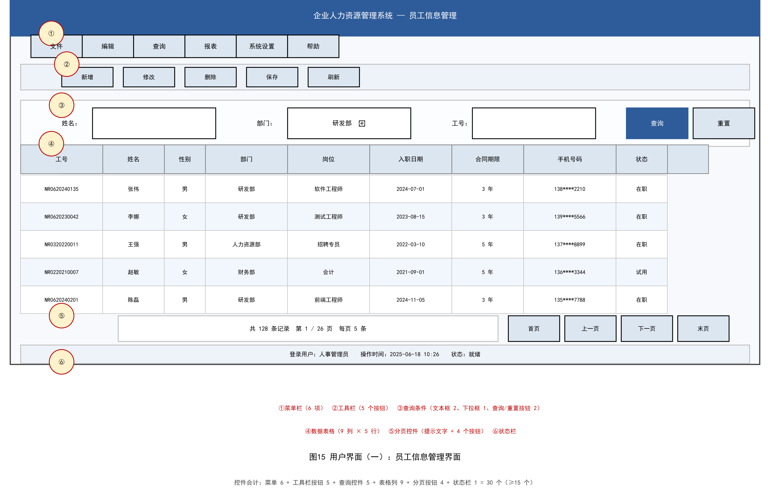
图 14 用户界面（一）：员工信息管理界面

（2）员工薪资查询统计界面
操作界面图：员工薪资查询统计界面如图 15 所示，是薪酬管理业务的主要操作界面。界面上方为菜单栏与工具栏，工具栏提供计算工资、复核、审批、生成代发文件、打印工资条五个功能按钮；中部为查询条件区，可按工资月份、部门和工号/姓名进行查询，并提供统计与导出按钮；数据表格显示工号、姓名、部门、基本工资、绩效奖金、考勤扣款、社保代扣、个人所得税、实发工资和发放状态共 10 个字段，并在末尾给出合计行；表格下方以柱状图的形式显示当月工资构成的统计结果；窗口底部为状态栏。界面控件合计 35 个。
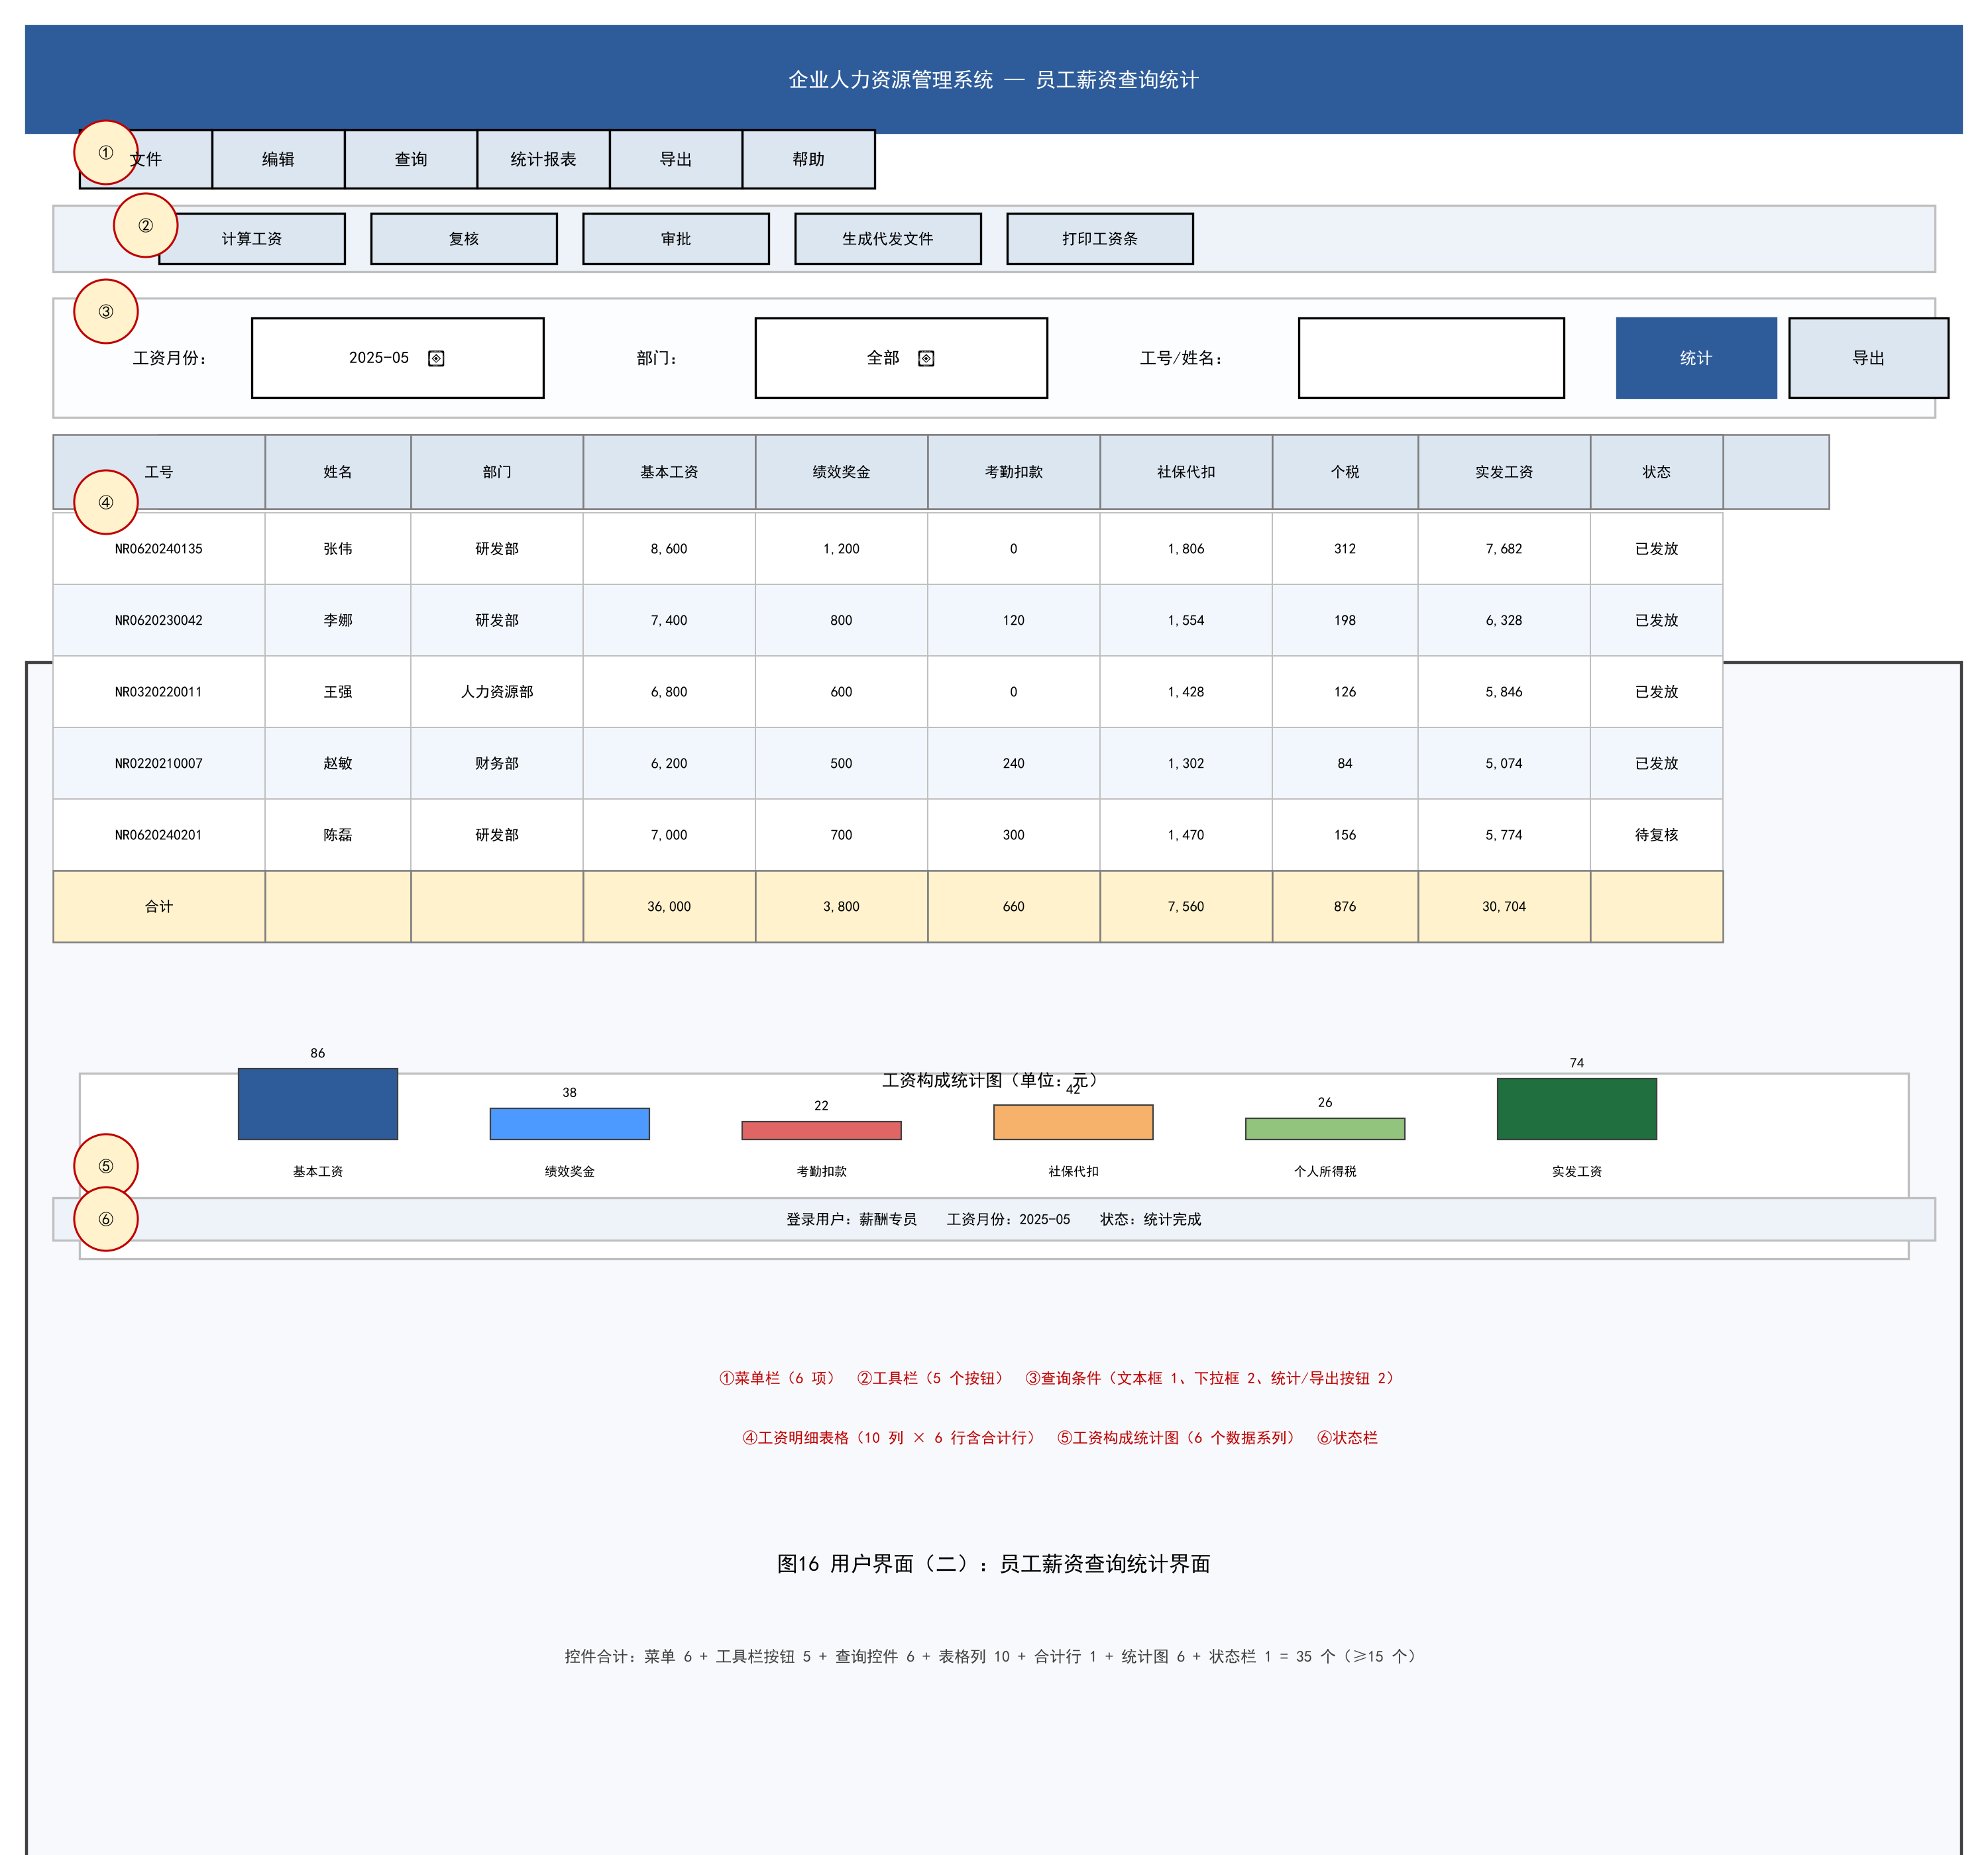
图 15 用户界面（二）：员工薪资查询统计界面

4.4 功能模块设计
根据数据流程一层图画出考勤管理子系统的模块结构图，如图 16 所示。模块结构图采用自顶向下、逐层分解的方式：顶层为“考勤管理子系统”，第二层由数据流程一层图中的加工和数据维护功能组成，包括 3.1 考勤数据汇总与审核、3.2 工资计算与代扣、3.3 工资发放与归档以及基础数据维护四个模块；第三层为各加工对应的具体功能模块，例如 3.1 分解为考勤机数据导入、异常考勤校验、请假加班审核三个功能模块，3.2 分解为薪资标准维护、应发工资计算、社保公积金代扣三个功能模块。模块结构图中的每个功能模块都可以与数据流程图中的加工一一对应，体现了“数据流程图导出模块结构图”的设计原则，并满足高内聚、低耦合的模块划分要求。
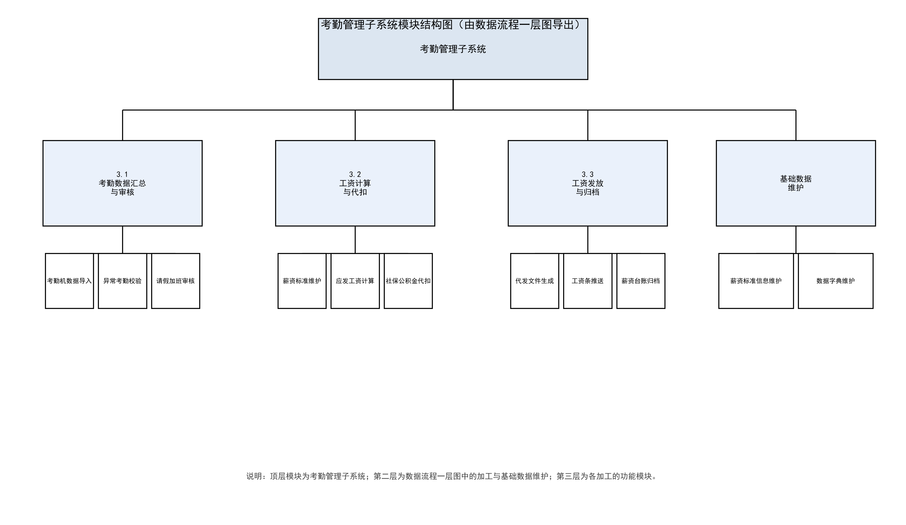
图 16 考勤管理子系统模块结构图

五、项目心得体会
本次三级项目以企业人力资源管理系统为对象，完整地走了一遍结构化系统分析与设计的过程，从系统规划、系统分析到系统设计，收获很大，也踩了不少坑。
第一个困难出现在确定业务范围的时候。刚开始我们想把招聘、考勤、薪酬、绩效、培训、劳动合同等所有业务都画进一张数据流程图里，结果画出来密密麻麻，连线互相交叉，自己都看不懂。后来我们回到结构化方法的基本思想上，先把业务按阶段和承担者梳理清楚，再自顶向下逐层分解：顶层图只画系统与外部实体的数据交换，一层图分解出四个主要加工和八个数据存储，二层图只展开最复杂的“考勤管理”加工。这样分层之后，每一张图都只关注一个层次的问题，父子图之间再逐一核对输入输出是否平衡，图纸一下子就清晰了。这件事让我真正理解了“逐层分解”和“父图子图平衡”不是形式要求，而是控制复杂度的手段。
第二个困难是 UC 矩阵的填写。一开始我们凭感觉打 U 和 C，结果出现了同一列有两个 C、有些数据类只有 C 没有 U 的情况，说明功能划分要么有重复、要么有遗漏。我们只好反过来逐条检查每个过程到底产生什么数据、使用什么数据，把“员工基本信息”这类被多个过程共用的数据类集中识别出来作为共享基础数据，最终做到每个数据类有且仅有一个 C、至少一个 U。这个过程让我们意识到，UC 矩阵其实是检验功能划分合理性的一把尺子。
第三个困难是薪酬计算逻辑的表述。文字描述“出勤满 21.75 天且没有事假才发全勤奖，病假按 60% 扣”很容易产生歧义，不同的人理解不一样。我们改用判定表，把四个判断条件和五个处理动作组合成八条规则，每条规则用 Y、N、—、× 明确标出，逻辑漏洞一眼就能看出来，也为后续的代码实现提供了直接依据。这让我体会到，选择合适的需求表达工具，比把话说得更多更重要。
在工具方面，最初几次图都是手工在画图软件里拼的，改一次要重画一遍，效率很低。后来我们改用脚本化的方式生成图形，把每个框的位置、连线、标注都写成参数，发现布局问题只要调几个数字就能重新出图，返工成本大大降低。这让我对“设计与实现分离”有了更直观的感受：先把逻辑关系定义清楚，再考虑呈现形式，改动才不会牵一发而动全身。
通过这次项目，我不仅掌握了 UC 矩阵、业务流程图、数据流程图、数据字典、ER 图和模块结构图的画法与作用，更重要的是理解了结构化生命周期法“自顶向下、逐步求精”的思想，以及各阶段文档之间的对应关系——数据流程图导出模块结构图，ER 图转换为关系模式，数据字典为数据库物理设计提供依据。这些方法和工具在今后的信息系统建设中同样适用。

